**TRƯỜNG ĐẠI HỌC ĐIỆN LỰC**

**KHOA CÔNG NGHỆ THÔNG TIN**



**BÁO CÁO CHUYÊN ĐỀ HỌC PHẦN**

**QUẢN TRỊ DỰ ÁN CÔNG NGHỆ THÔNG TIN**

**ĐỀ TÀI:**

**QUẢN TRỊ DỰ ÁN PHẦN MỀM QUẢN LÍ KÝ TÚC XÁ TRƯỜNG ĐẠI HỌC ĐIỆN LỰC**

**Sinh viên thực hiện : NGUYỄN ĐÌNH MẠNH**

**Giảng viên hướng dẫn : CẤN ĐỨC ĐIỆP**

**Ngành : CÔNG NGHỆ THÔNG TIN**

**Chuyên ngành : CÔNG NGHỆ PHẦN MỀM**

**Lớp : D14CNPM8**

**Hà Nội, tháng 6 năm 2022**

# BẢNG PHÂN CÔNG NHIỆM VỤ

|  |  |  |  |  |
| --- | --- | --- | --- | --- |
| STT | Họ tên | Chức vụ | Nhiệm vụ | Trang |
| 1 | Nguyễn Đình Mạnh | Nhóm trưởng | 1. Đề cương dự án  10. Bản phân công công việc  17. Bảng ước lượng dự án (LOC)  19. Thống kê theo tiến độ test  20. Quản lý phiên bản code, cập nhật các mốc sản phẩm |  |
|  |  | Nghiệp vụ viên | 2. Hồ sơ nghiên cứu dự án khả thi  6. Bảng phân rã công việc dự án  7. Bảng kế hoạch dự án  17. Bảng ước lượng dự án (FP)  21. Quản lý rủi ro |  |
|  |  | Phân tích viên | 3. Bảng danh sách rủi ro  8. Bảng phân công nhiệm vụ  13. Bảng thống kê yêu cầu và sơ đồ thiết kế  14. Biểu đồ Gantt  16. Biểu đồ PERT  23. Hướng dẫn sử dụng |  |
|  |  | Lập trình viên | 4. Tập yêu cầu các khách hàng theo Module  9. Bảng các mốc xuất phẩm  12. Phiếu yêu cầu  18. Bảng thống kê thực hiện phần mềm  24. Tài liệu đào tạo |  |
|  |  | Tester | 5. Kế hoạch ban đầu  6. Sơ đồ phân rã dự án  11. Kế hoạch phát triên phần mềm  15. Biểu đồ Milestone chart  22. Kết thúc dự án |  |

**Contents**

BẢNG PHÂN CÔNG NHIỆM VỤ

|  |  |
| --- | --- |
|  | Trang |
| 1. Đề cương dự án…………………………………………………………………. |  |
| 2. Hồ sơ nghiên cứu dự án khả thi………………………………………………… |  |
| 2.1 Đặt vấn đề………………………………………………………………………. |  |
| 2.2 Hiện trạng liên quan đến dự án: ……………………………………………….. |  |
| 2.3 Một số giải pháp kỹ thuật………………………………………………………. |  |
| 2.4 Đánh giá các giải pháp về mặt ký thuật và tài chính…………………………… |  |
| 2.5 Tính khả thi về tổ chức…………………………………………………………. |  |
| 3. Bảng danh sách rủi ro…………………………………………………………… |  |
| 3.1 Vai trò của việc phân tích rủi ro………………………………………………… |  |
| 3.2 Danh sách rủi ro………………………………………………………………… |  |
| 4. Tập yêu cầu khách hàng theo Module…………………………………………… |  |
| 4.1 Giới thiệu chung………………………………………………………………… |  |
| 4.2 Mục tiêu của dự án……………………………………………………………… |  |
| 4.3 Các ràng buộc: …………………………………………………………………. |  |
| 4.4 Mô tả chức năng chính và tính năng……………………………………………. |  |
| 4.5 Đầu vào…………………………………………………………………………. |  |
| 4.6 Đầu ra…………………………………………………………………………… |  |
| 4.7 Các yêu cầu khác……………………………………………………………….. |  |
| 4.8 Ảnh hưởng……………………………………………………………………… |  |
| 5. Kế hoạch ban đầu………………………………………………………………. |  |
| 6. Sơ đồ phân rã dự án……………………………………………………………. |  |
| Sơ đồ phân rã…………………………………………………………………………… |  |
| Bảng phân rã công việc dự án………………………………………………………….. |  |
| 7. Bảng kế hoạch dự án…………………………………………………………… |  |
| 8. Bảng phân công nhiệm vụ……………………………………………………… |  |
| 9. Bảng các mốc sản phẩm……………………………………………………….. |  |
| 10. Bảng phân công công việc……………………………………………………… |  |
| 11. Kế hoạch phát triển phần mềm…………………………………………………. |  |
| 12. Phiếu yêu cầu…………………………………………………………………… |  |
| 13. Bảng thống kê yêu cầu và sơ đồ thiết kế……………………………………….. |  |
| 13.1 Bảng thống kê yêu cầu………………………………………………………….. |  |
| 13.2 Sơ đồ thiết kế……………………………………………………………………… |  |
| 14. Biểu đồ Gantt…………………………………………………………………… |  |
| 14.1 Vai trò của biểu đồ Gantt………………………………………………………. |  |
| 14.2 Biểu đồ Gantt…………………………………………………………………… |  |
| 15. Biểu đồ Milestone chart………………………………………………………… |  |
| C.Date of approval……………………………………………………………………… |  |
| 17. Bảng ước lượng dự án ………………………………………………………….. |  |
| Ước lượng dự án LOC (Lines of Code) ……………………………………………….. |  |
| Ước lượng dự án KF(function point) ………………………………………………….. |  |
| 18. Bảng thống kê theo dõi tiến độ thực hiện phần mềm……………………………. |  |
| 19. Thống kê theo dõi tiến độ Test……………………………………………… |  |
| 20. Quản lý phiên bản code, cập nhật bảng các mốc sản phẩm…………………….. |  |
| 21. Quản lý rủi ro…………………………………………………………………… |  |
| I – Giới thiệu……………………………………………………………………………. |  |
| II – Bảng rủi ro dự án…………………………………………………………………… |  |
| III – Hạn chế, giám sát và quản lý rủi ro……………………………………………….. |  |
| 22. Kết thúc dự án ………………………………………………………………….. |  |
| I. Lý do kết thúc dự án……………………………………………………………. |  |
| II. Thống kê lại dữ liệu…………………………………………………………….. |  |
| III. Chuẩn bị tài liệu………………………………………………………………… |  |
| IV. Kết thúc hợp đồng……………………………………………………………… |  |
| V. Kiểm điểm sau khi bàn giao……………………………………………………. |  |
| 23. Hướng dẫn sử dụng…………………………………………………………….. |  |
| 24. Tài liệu đào tạo…………………………………………………………………. |  |

# Đề cương dự án

1. **Tên dự án**: Xây dựng phần mềm quản lý ký túc xá trường đại học ĐIỆN LỰC
2. **Đơn vị chủ trì**: Trường đại học ĐIỆN LỰC
3. **Các căn cứ**:

* Tình hình tin học hóa:
  + Các dữ liệu lưu trữ lớn
  + Công nghệ thông tin phát triển nhanh. (Thiết bị, các phần mềm ứng dụng, con người, dữ liệu…)
* Tình hình nghiệp vụ (Tần suất công văn, nguyên nhân trì trệ trong các hoạt động hành chính,…)
* Tính cần thiết của dự án: Khẳng định hệ thống hiện tại không đáp ứng được yêu cầu hiện nay của cửa hàng, cũng như các yêu cầu lâu dài trong thời gian tới. Cần phải tin học hóa.

1. **Mục tiêu và phạm vi**:

* Mục tiêu dài hạn: Tăng cường năng lực quản lý.
* Mục tiêu cụ thể: Xây dựng phần mềm quản lý ký túc xá, quản lý thông tin về sinh viên, nhân viên, … và các hóa đơn của ký túc xá.
* Phạm vi: Chỉ xây dựng phần mềm, áp dụng tại ký túc xá.
* Xây dựng phần mềm với các chức năng và tính năng sau:
  + Đăng nhập, đăng xuất
  + Quản lý sinh viên
  + Quản lý phòng
  + Tra cứu thông tin sinh viên
  + Tính tiền điện, nước
  + Xuất hóa đơn điện, nước
  + Đăng ký thuê phòng
  + Xuất hóa đơn đăng ký thuê phòng
* Xây dựng CSDL văn bản.
* Tổ chức lại quy trình thực hiện.
* Chuyển giao công nghệ.

1. **Hiệu quả thực hiện**

* Tính sẵn sàng của văn bản, tìm kiếm nhanh, chính xác.
* Xử lý văn bản dễ dàng: Tiếp nhận, công bố, phân văn bản, lập hồ sơ xử lý.
* Xây dựng nề nếp làm việc văn minh, công nghệ.
* Dễ kiểm soát tiến độ và nội dung xử lý. Dễ xác nhận trách nhiệm.
* Giảm thời gian làm việc, giảm số nhân viên trong ký túc xá.

1. **Dự kiến tiến hành triển khai**

* Xây dựng đề án khả thi: 2 tuần.
* Chọn nhà thầu: 2 tuần.
* Thống nhất thiết kế: 3 tuần.
* Xây dựng phần mềm: 2 tháng.
* Chuyển giao công nghệ: 1 tuần.
* Đưa vào vận hành: 1 tháng.

# Hồ sơ nghiên cứu dự án khả thi

1. **Đặt vấn đề**

Thực hiện dự án quản lý ký túc xá trường đại học ĐIỆN LỰC đã được cho phép của trường đại học điện.

1. **Hiện trạng liên quan đến dự án:**

Các hoạt động nhiệp vụ quản lý ký túc xá:

* Hoạt động đăng ký nội trú(đăng ký thuê ký túc xá)
* Ưu tiên các sinh vên thuộc các đối tượng từ 01 đến 06.
* Đấu mỗi năm học, "Phòng Quản lý ăn ở sẽ lên kế hoạch phân tích để tìm kiếm phòng ốc khả năng của khu ký túc xá của nhà trường. Căn cứ vào chỉ tiêu sinh viên đầu vào năm học đó sẽ tiến hành kế hoạch chuẩn bị đón tiếp sinh viên vào ký túc xá
* Khi có sinh viên đến đăng ký nội trú: nhân viên trực tiếp sẽ kiểm tra thông tin của sinh viên (như: có thuộc tính hay không của đối tượng), sau đó nêu sinh viên đủ điều kiện đăng ký lưu trú thì sẽ tạo ra hợp đồng, thiết lập lại thu lệ phí.
* Sau khi mọi thủ tục đăng ký và hợp lệ được hoàn thành. Phòng CTSV sẽ tiến hành bố trí sắp xếp chỗ ở cho sinh viên nội trú, đông thời làm thủ tục đăng ký tạm trú, tạm trú, tạm vắng.
* Hoạt động chuyển phòng
* Đối với sinh viên nhập học đầu tiên: khi được xếp phòng mà sinh viên có nhu cầu chuyên phòng (ví dụ : đề cùng bạn trọ) thì sinh viên đến trực tiếp phòng "Quản lý ăn ở" đề nghị chuyển phòng
* Sinh viên từ kỳ thứ 2 trở đi sinh viên không được phép chuyên phòng.
* Hoạt động gia hạn hợp đồng
* Đơn xin ở ký túc xá chỉ có giá trị trong một kỳ học. Sau mỗi năm học sinh viên phải bàn giao lại cho phòng "Quản lý ăn ở" và làm thủ tục đăng ký nếu muốn tiếp tục ở lại KTX.
* Một tháng trước khi hợp đồng nội trú hết han, phòng "Quản lý ăn ở" của trường phải thông báo cho sinh viên nội trú biết và thông báo thời gian đăng ký cụ thể.
* Việc đăng ký tiếp tục tại ký túc xá phải được thực hiện đúng theo lịch do phòng "Quản lý ăn ở để ra.
* Căn cứ vào quá trình ăn ở sinh viên mà" Phòng quản lý ăn ở "có thể cho phép hoặc không cho phép sinh viên tiếp tục ở trong ký túc xá. Ví dụ như: Sinh viên không chấp nhận nội quy của ký túc xá mặc dù đã nhắc nhở và cảnh báo,…
* Tất cả các hồ sơ sinh viên nội trú phải được quản lý theo đúng quy định của hồ sơ lưu trữ hồ sơ sinh viên nhằm bảo đảm bảo vệ nội dung sinh viên quản lý theo nguyên tắc bổ sung phòng của ký túc xá (theo lớp, theo khóa, sau đó bố trí lại các viên sinh còn lại).
* Hoạt động tìm kiếm sinh viên
* Khi có người thân của sinh viên đến thăm, thân nhân của sinh viên sẽ đến "Phòng Quản lý ăn" để tìm kiếm thông tin về sinh viên đó.
* Căn cứ vào thông tin thân nhân cung cấp, nhân viên trực tiếp ký túc xá sẽ tìm kiếm thông tin về sinh viên, sau đó thông báo kết quả cho thân nhân sinh viên.
* Hoạt đồng quản lý sinh viên
* Quản lý sinh viên theo mã sinh viên, tên, ngày sinh, giới tính, địa chỉ, số điện thoại, lớp, khoa
* Hoạt động quản lý phòng
* Quản lý phòng theo mã phòng, tên phòng, loại phòng, giá phòng, số người ở hiện tại, số người tối đa
* Một số nội quy của ký túc xá
* Sinh viên phải chấp nhận toàn bộ nội dung quy định của nhà trường khi ở trong ký túc xá.
* Không thể ăn uống, uống rượu bia, tổ chức chơi cờ bạc, .. trong ký túc xá. Nếu phạm vi sẽ bị kỷ luật và đưa lên nhà trường sử lý nghiêm.
* Buổi tối sinh viên sắp xếp sau 10h30 ký túc xá sẽ đóng cửa, muộn 5 hay 10 phút sẽ bị nhắc nhở, liên tục nhập phạm vi sẽ được lập biên bản và năm sau khi sinh viên đó không được ở trong ký túc xá.
* Giá thuê 250.000đ / sinh viên / tháng. Tiến phòng được thu theo từng sinh viên và thu theo từ năm học.
* Sinh viên được thanh toán tiền nước.

Điện sinh hoạt được trợ cấp 8kw.h/sinh viên/tháng. Dùng nhiều hơn sẽ tính 1.097đ/kw.h.

1. **Một số giải pháp kỹ thuật**

* Mô tả hệ thống với các chức năng hiện có:
  + Đăng nhập, đăng xuất
  + Quản lý sinh viên
  + Quản lý phòng
  + Tra cứu thông tin sinh viên
  + Tính tiền điện, nước
  + Xuất hóa đơn điện, nước
  + Đăng ký thuê phòng
  + Xuất hóa đơn đăng ký thuê phòng
* Giải pháp chức năng dự kiến:
  + Quản lý nhân viên: thêm, sửa, xóa, tìm kiếm nhân viên.
  + Quản lý sinh viên: thêm, sửa, xóa sinh viên
  + Quản lý tra cứu thông tin sinh viên
  + Quản lý hóa đơn đăng ký thuê phòng: thêm hóa đơn mới, in hóa đơn
  + Quản lý hóa đơn điện, nước: thêm hóa đơn mới, in hóa đơn
* Giải pháp về môi trường:
  + Hệ điều hành: LINUX/Windows.
  + Dbsystem: My SQL, SQL Server 2012.
  + Ngôn ngữ lập trình:C#.
  + Môi trường tiếng Việt: UNICODE.
* Phân tích chọn tổ hợp giải pháp tập trung: dùng Windows, SQL Server 2012, Winform,… đều là các ngôn ngữ lập trình dễ sử dụng và quen thuộc với mỗi nhân viên lập trình dự án.

1. **Đánh giá các giải pháp về mặt ký thuật và tài chính**

* Trong khi chọn giải pháp đồng thời cũng chứng tỏ tính khả thi của dự án.
* Các giải pháp đưa ra có thể đáp ứng được yêu cầu của khách hàng.
* Cần phát triển hơn nữa các thế mạnh về phương pháp kỹ thuật, hạn chế những rủi ro và những khó khăn trong dự án.
* Hạn chế thấp nhất chi phí phát sinh trong quá trình xây dựng dự án.

1. **Tính khả thi về tổ chức**

* Kế hoạch tổ chức:
  + Dự kiến phân công trách nhiệm giữa các nhân viên
  + Dự kiến phối hợp giữa các nhà đầu tư, nhà thầu, giám sát, khách hàng.
  + Kế hoạch lựa chọn đối tác: tự thực hiện dự án với nhà đầu tư là công ty và khách hàng.
  + Dự kiến thành lập ban quản lý dự án để triển khai.
  + Xây dựng đề án khả thi: 2 tháng.
  + Thống nhất thiết kê: 1 tháng.
  + Xây dựng phần mềm: 4 tháng.
  + Chuyển giao công nghệ: 1 tuần.
  + Đưa hệ thống vào vận hành: thử nghiệm 1 tháng sau đó đưa vào hoạt động chính thức.
* Dự toán chi phí:
  + Chi phí phần mềm: 20.000.000VNĐ.
  + Chi phí mua phần cứng, lắp đặt, mạng: 15.000.000VNĐ.
  + Chi phí làm dữ liệu: 10.000.000VNĐ.
  + Chi phí quản lý: 20.000.000VNĐ.
  + Chi phí dự phòng: 30.000.000VNĐ
* Kết luận:
  + Hệ thống quản lý ký túc xá trường đại học ĐIỆN LỰC cần được tin học hóa, phổ cập quản lý và sử dụng để giảm thiểu thời gian cũng như dễ dàng quản lý, nắm bắt được thông tin cho các nhà quản lý.
  + Phần mềm quản lý ký túc xá trường đại học ĐIỆN LỰC cần phải được xây dựng, quản lý chặt chẽ dựa trên bảng phân tích thiết kế theo yêu cầu của khách hàng.
  + Trên đây là những bước phân tích ban đầu của hồ sơ nghiên cứu khả thi của dự án, dự vào đây ta có thể nắm bắt được khái quát phần nào dự án cần làm những gì và các bước triển khai sẽ ra sao, chi phí xây dựng sẽ chi cho những việc gì.

# Bảng danh sách rủi ro

1. **Vai trò của việc phân tích rủi ro**
   * Chủ động phát hiện các **cơ hội** **và** **nguy cơ** có khả năng xảy ra làm tác động đến mục tiêu dự án, từ đó thực hiện giải pháp phù hợp nhằm làm tăng khả năng của cơ hội và giảm tác động của nguy cơ.
   * Tiết kiệm chi phí và thời gian thực hiện dự án ngay từ giai đoạn lập kế hoạch. **Việc xác định được rủi ro ngay từ đầu dự án** sẽ giúp phát hiện sớm các sự cố, có giải pháp dự phòng và làm giảm chi phí, và thời gian cho dự án. Ý nghĩa thứ hai của việc này chính là loại bỏ các thông tin không chắc chắn và vì thế việc ước tính sẽ chính xác hơn và khoản chi phí dự phòng sẽ ít đi, điều này giúp tiết kiệm thời gian và chi phí cho dự án.
   * Tăng giá trị cho kế hoạch, làm kế hoạch thực tế và giá trị hơn. Rủi ro sẽ được thực hiện cùng với các lĩnh vực kiến thức khác như yêu cầu, thời gian, chi phí, nhân sự, chất lượng, đấu thầu. Nếu áp dụng quá trình phân tích rủi ro vào yêu cầu sẽ làm yêu cầu rõ ràng hơn, đầy đủ và chính xác hơn. Áp dụng quản lý rủi ro và thời gian sẽ làm cho việc ước tính thời gian chính xác hơn. Áp dụng quản lý rủi ro vào nhân sự sẽ lựa chọn được những nhân sự phù hợp cho dự án hơn,…
   * Hạn chế/ loại bỏ những thay đổi không cần thiết xảy ra trong quá trình thực thi dự án giúp tránh các phát sinh một cách không kiểm soát được về các yêu cầu nguồn lực, thời gian, chi phí,..
   * Đánh giá chi tiết và cụ thể cơ hội/nguy cơ các thành phần nhỏ hay hạng mục công việc trong dự án và có đối sách phù hợp. Việc thành công của dự án là một nỗ lực tổng hòa của từng chi tiết trong công việc cũng như việc phối hợp các lĩnh vực kiến thức lại với nhau. Áp dụng quản lý rủi ro vào từng hạng mục công việc chắc chắn sẽ mang lại sự thành công cho từng hạng mục công việc và vì thế cho toàn bộ dự án.
   * Đánh giá chi tiết và cụ thể cơ hội/nguy cơ từ các phương diện: yêu cầu, thời gian, chi phí, chất lượng, nhân sự, truyền thông, mua sắm, đấu thầu và có đối sách phù hợp. Cơ hội và nguy cơ của dự án đến từ mọi lĩnh vực kiến thức khác. Việc hoàn thành xuất sắc một lĩnh vực nào đều mang lại cơ hội thành công lớn hơn cho dự án. Việc áp dụng quản lý rủi ro vào tất cả các lĩnh vực kiến thức một cách toàn diện sẽ là một phương pháp tối ưu nhằm loại bỏ những nguy cơ và phát huy những cơ hội từ nhiều góc nhìn khác nhau.
   * Đánh giá chi tiết và cụ thể cơ hội/nguy cơ từ môi trường bên ngoài, môi trường nội bộ, các ràng buộc, các giả định của dự án và có đối sách phù hợp.
   * Giúp nhà quản trị hiểu rõ hơn về dự án/hoạt động kinh doanh nếu áp dụng quá trình quản lý rủi ro.
2. **Danh sách rủi ro**
   1. **Rủi ro trong công nghệ**

|  |  |  |  |  |  |
| --- | --- | --- | --- | --- | --- |
| **TT** | **Rủi ro** | **P** | **I** | **E** | **Hành động giảm thiểu rủi ro** |
| 1 | Phiên bản phần cứng, phần mềm thay đổi trong quá  trình thực hiện dự án | 5  3 | 3  2 | 15  6 | Người mua nên yêu cầu phiên bản mới nhất hoặc giải pháp trọn gói |
| 2 | Giao diện tới các hệ thống nội bộ và hệ thống bên ngoài có thể không hoàn thành đúng hạn. | 4  2 | 3  1 | 12  2 | 1. Bắt đầu sớm, quy định chuẩn kết nối  2. Cập nhật hệ thống cũ lên chuẩn mới.  3. Làm việc ngay với các hệ thống bên ngoài để thống nhất chuẩn. |
| 3 | Triển khai thử nghiệm có thể không đầy đủ cho việc xác định đảm bảo hiệu năng khi triển khai diện rộng. | 4  2 | 3  1 | 12  2 | 1. Chuẩn bị, kiểm tra và tuân theo kế hoạch thử nghiệm chi tiết, xác định những cấu phần quan trọng và những nghiệp vụ thiết yếu bắt buộc phải thử nghiệm.  2.  Chấp nhận thực tế việc triển khai thí điểm sẽ không hoàn hảo và chỉ ra những gì cần sửa trước khi triển khai diện rộng cũng như những việc cần điều chỉnh sau đó. |
| 4 | Biện pháp phòng ngừa thảm họa có thể không như mong đợi | 3  2 | 3  3 | 9  6 | Chỉ ra yêu cầu rõ ràng và cụ thể, yêu cầu kịch bản kiểm tra hệ thống phòng ngừa thảm họa. |

* 1. **Rủi ro do con người**

|  |  |  |  |  |  |
| --- | --- | --- | --- | --- | --- |
| **STT** | **Rủi ro** | **P** | **I** | **E** | **Hành động giảm thiểu rủi ro** |
| 1 | Nguy cơ nhân viên giỏi sẽ rời khỏi dự án giữa chừng vì chênh lệch thu | 5  3 | 5  3 | 25  9 | Tạo ra cơ hội thăng tiến, học tập tại nước ngoài  Lắng nghe cán bộ, đánh giá và áp dụng cải tiến của họ vào công việc |
| 2 | Người dùng có thể không muốn sử dụng hoặc từ chối hệ thống mới | 5  3 | 5  3 | 25  9 | Thuyết phục, tập huấn, tuyển nhân viên mới, định kỳ luân chuyển cán bộ giữa các phòng ban |
| 3 | Người dùng có thể không biết cách sử dụng hệ thống mới. | 5  2 | 5  3 | 25  6 | 1. Thực hiện đào tạo và hỗ trợ người sử dụng, cung cấp kiến thức về hệ thống mới  2. Biên soạn, tập hợp đầy đủ tài liệu tập huấn.  3. Thường xuyên theo dõi, giám sát việc hiểu và chấp nhận hệ thống mới (thông qua các ứng dụng hỗ trợ, thực hiện khảo sát), điều chỉnh việc tập huấn dựa trên các kết quả đánh giá này.  4. Truyền thông rõ ràng về hệ thống mới tới nhân viên, nhấn mạnh việc nhân viên sẽ tham gia triển khai thí điểm để đảm bảo hệ thống mới đáp ứng yêu cầu của họ. |
| 4 | Lãnh đạo ở các cơ quan trực thuộc có thể không ủng hộ hệ thống mới | 3  1 | 5  3 | 15  3 | 1. Lãnh đạo cấp cao quan tâm thường xuyên tới dự án, thường  xuyên gửi những báo cáo tích cực về dự án cũng như mong muốn về dự án tới các cấp lãnh đạo phía dưới. 2. Lãnh đạo cấp cao làm việc với lãnh đạo chính quyền địa phương để đảm bảo truyền thông điệp về dự án mới, đảm bảo sự chỉ đạo cũng như hỗ trợ của chính quyền địa phương trong khi thực hiện, triển khai dự án. |

* 1. **Rủi ro trong quy trình nghiệp vụ**

|  |  |  |  |  |  |
| --- | --- | --- | --- | --- | --- |
| **STT** | **Rủi ro** | **P** | **I** | **E** | **Hành động giảm thiểu rủi ro** |
| 1 | Quy trình nghiệp vụ có thể thay đổi trong khi triển khai dự án CNTT | 5  3 | 5  3 | 25  9 | 1. Ban quản lý cấp cao phải tham gia vào quá trình xây dựng chính sách để đảm bảo hiểu rõ được ảnh hưởng của bất kỳ thay đổi quan trọng nào. 2. Xây dựng các thay đổi cần thiết vào hệ thống thông qua quy trình quản lý thay đổi đã được phê duyệt. |
| 2 | Phạm vi và yêu cầu có thể tăng, dẫn đến thiếu kinh phí. | 5  3 | 5  3 | 25  9 | 1. Mọi thay đổi về phạm vi sẽ phải qua tiến trình phê duyệt sự thay đổi và phải đảm bảo phù hợp với kinh phí được phê duyệt trước đó. 2. Đặt các mức ưu tiên cho yêu cầu nghiệp vụ và yêu cầu kỹ thuật vào tiến trình ra quyết định. |
| 3 | Hệ thống có thể không đáp ứng nhu cầu hoặc mong đợi của người dung | 3  1 | 4  2 | 12  2 | 1. Đảm bảo nhân viên ở các cấp tham gia vào việc tái thiết kế quy trình nghiệp vụ và hệ thống. 2. Huy động người dùng vào việc kiểm tra và, 3. Thử nghiệm nhiều chức năng chính |
| 4 | Có những yêu cầu nghiệp vụ đặc biệt mà dự án không thể đáp ứng. | 3  2 | 3  2 | 9  4 | Báo cáo lên ban quản lý dự án những vấn đề này để chỉ ra ảnh hưởng tới quy trình nghiệp vụ và chiến lược kinh doanh. |

# Tập yêu cầu khách hàng theo Module

1. **Giới thiệu chung**

Hiện nay việc ứng dụng thành tựu công nghệ thông tin vào trong thực tế cuộc sống trở nên rất phổ biến và đặc biệt không thể thiếu trong các doanh nghiệp bất kể dù quy mô lớn hay nhỏ. Thực tiễn đã chứng minh việc tin học hóa tối đa các công việc trong sản xuất, kinh doanh thậm chí là trong sinh hoạt thường nhật mang lại rất nhiều lợi ích cho các ca nhân các tổ chức và doanh nghiệp. Việc đưa các ứng dụng công nghệ thông tin vào phục vụ cho quản lí doanh nghiệp thật sự là cần thiết.

Hệ thống quản lí ký túc xá trường đại học ĐIỆN LỰC được xây dựng để tin học hóa quá trình quản lí một cách dễ dàng và thuận tiện hơn.

1. **Mục tiêu của dự án**

Tài liệu này nhằm miêu tả một cách đầy đủ các hành vi của hệ thống. Nó cung cấp cho các thành viên tham gia phát triển dự án cũng như khách hàng hiểu được hệ thống có khả năng làm được những gì và quá trình làm ra sao.

1. **Các ràng buộc:**

* Yêu cầu về : Thời gian , nhân lực, chi phí

1. **Mô tả chức năng chính và tính năng**

**Module 01- quản lí nhân viên**: hệ thống giúp quản lí được thông tin của nhân viên đang làm việc tại ký túc xá như mã nhân viên, tên nhân viên, …, và thông tin làm việc của từng nhân viên.

REQ01.1: thêm mới thông tin nhân viên

REQ01.2: sửa thông tin nhân viên

REQ01.3: xóa thông tin nhân viên

REQ01.4: tìm kiếm thông tin nhân viên

**Module 02-quản lí sinh viên**: giúp quản lí thông tin của sinh viên.

REQ02.1: thêm mới thông tin sinh viên

REQ02.2: sửa thông tin sinh viên

REQ02.3: xóa thông tin sinh viên

**Module 03-quản lí tra cứu thông tin sinh viên**: chức năng này sẽ giúp tra cứu thông tin của sinh viên (theo mã sinh viên || theo phòng)

**Module 04-quản lí hóa đơn đăng ký thuê phòng**: giúp quản lí thông tin thuê của sinh viên

REQ04.1: lập hóa đơn thuê phòng

REQ04.2: in hóa đơn thuê (xuất file word )

**Module 05-quản lí hóa đơn điện, nước**: giúp quản lí thông tin điện, nước của từng phòng

REQ05.1: lập hóa đơn điện, nước

REQ05.2: in hóa đơn điện, nước (xuất file word)

1. **Đầu vào**

* Quản lí nhân viên: thông tin nhân viên như tên nhân viên, số điện thoại, …
* Quản lí sinh viên: thông tin sinh viên như: max, tên, sđt, địa chỉ,…
* Quản lí tra cứu thông tin sinh viên: (tra cứu theo mã || tra cứu theo phòng)
* Quản lí hóa đơn thuê phòng: mã hợp đồng, mã phòng,,..
* Quản lí hóa đơn điện, nước: số hóa đơn,phòng, thời gian,…

1. **Đầu ra**

* Quản lí nhân viên: danh sách nhân viên trong cửa hàng được sắp xếp theo thứ tự mã nhân viên…
* Quản lí sinh viên: danh sách sinh viên được sắp xếp theo thứ tự mã nhà cung cấp…
* Quản lí tra cứu thông tin sinh viên: danh sách sinh viên được sắp xếp theo mã khách hàng…(sau khi tìm kiếm theo mã || tìm kiếm theo phòng hiển thị ra 1 danh sách hoặc nhiều sinh viên)
* Quản lí hóa đơn đăng ký thuê: hiển thị danh sách hóa đơn đăng ký thuê ….
* Quản lí hóa đơn điện, nước: hiển thị danh sách hóa đơn điện, nước theo thứ tự

1. **Các yêu cầu khác**

* Tần suất giao dịch lớn vì ký túc xá phải thao tác với nhiều người.
* Giao diện ngưởi dùng: dễ dàng sử dụng

1. **Ảnh hưởng**

* Phải nhập dữ liêu vào hệ thống mới gây mất thời gian và tiền bạc.
* Mất thời gian để nhân viên quen với hệ thống mới.

1. **Kế hoạch ban đầu**

**QUY TRÌNH LẬP KẾ HOẠCH**

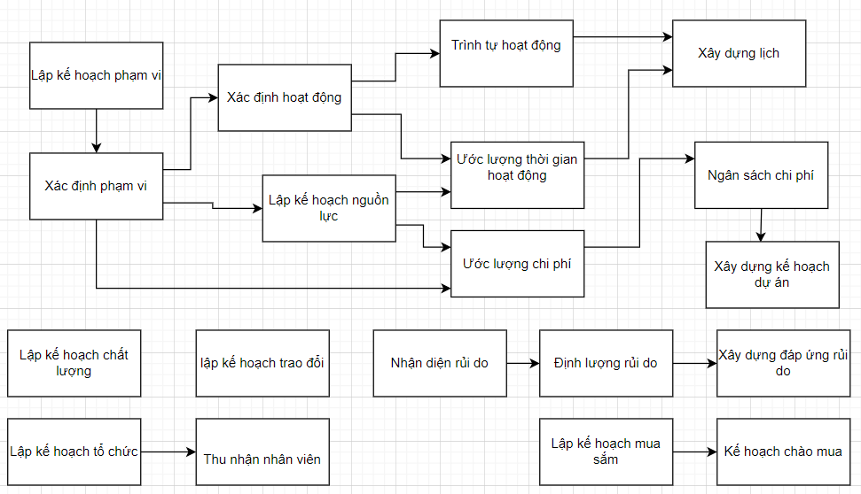

***Hình 1 – Quy trình lập kế hoạch***

**VÒNG ĐỜI CỦA MỘT DỰ ÁN**

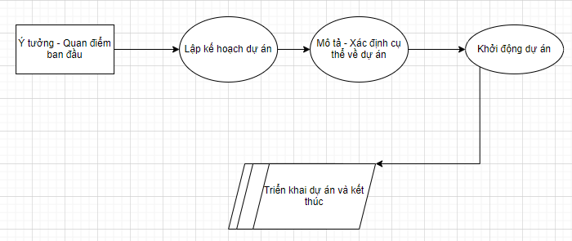

***Hình 2 – Vòng đời của 1 dự án***

**Mục tiêu và phạm vi**:

* Mục tiêu dài hạn: Tăng cường năng lực quản lý.
* Mục tiêu cụ thể: Xây dựng phần mềm quản lý ký túc xá, quản lý thông tin về sinh viên, nhân viên, các hóa đơn (hóa đơn: thuê phòng; điện, nước).
* Phạm vi: Chỉ xây dựng phần mềm, áp dụng tại ký túc xá.
* Xây dựng phần mềm với các chức năng và tính năng sau:
  + Đăng nhập, đăng xuất
  + Quản lý sinh viên
  + Quản lý phòng
  + Tra cứu thông tin sinh viên
  + Tính tiền điện, nước
  + Xuất hóa đơn điện, nước
  + Đăng ký thuê phòng
  + Xuất hóa đơn đăng ký thuê phòng
* Xây dựng CSDL văn bản.
* Tổ chức lại quy trình thực hiện.
* Chuyển giao công nghệ.

**Hiệu quả thực hiện**

* Tính sẵn sàng của văn bản, tìm kiếm nhanh, chính xác.
* Xử lý văn bản dễ dàng: Tiếp nhận, công bố, phân văn bản, lập hồ sơ xử lý.
* Xây dựng nề nếp làm việc văn minh, công nghệ.
* Dễ kiểm soát tiến độ và nội dung xử lý. Dễ xác nhận trách nhiệm.
* Giảm thời gian làm việc, giảm số nhân viên trong cửa hàng.

**Dự kiến tiến hành triển khai**

* Xây dựng đề án khả thi: 2 tháng.
* Chọn nhà thầu: 1 tháng.
* Thống nhất thiết kế: 1 tháng.
* Xây dựng phần mềm: 4 tháng.
* Chuyển giao công nghệ: 1 tuần.
* Đưa vào vận hành: 1 tháng.

1. **Sơ đồ phân rã dự án**

**Sơ đồ phân rã**

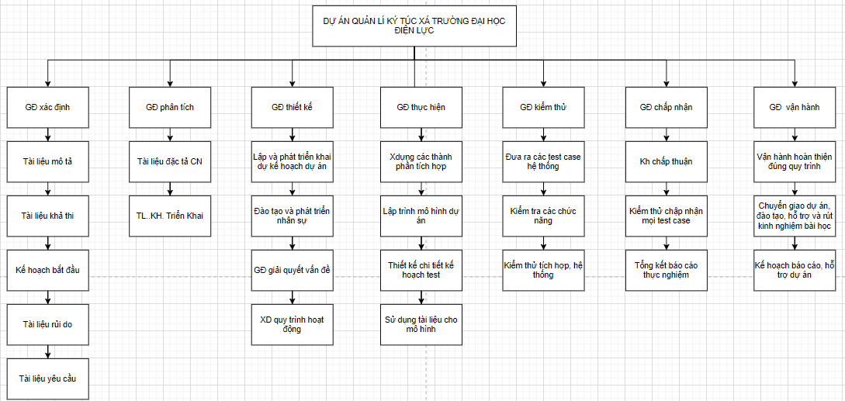

***Hình 3 – Sơ đồ phân rã dự án***

**Bảng phân rã công việc dự án**

|  |  |  |  |  |  |  |
| --- | --- | --- | --- | --- | --- | --- |
| STT | Tên công việc | Thời gian (tuần) | Nhân lực (người) | Nỗ lực (%) | Chi phí (triệu đồng) | Công việc cần làm trước |
| 1 | Tài liệu mô tả | 3 | 1 | 70 | 10 | -mô tả chức năng hệ thống |
| 2 | Tài liệu khả thi | 2 | 2 | 50 | 5 | -đề cương dự án khả thi |
| 3 | Tài liệu rủi ro | 4 | 4 | 60 | 10 | -phân tích các rủi ro |
| 4 | Kế hoạch ban đầu | 3 | 2 | 40 | 3 | -đặc tả kế hoạch triển khai |
| 5 | Tài liệu yêu cầu | 4 | 4 | 80 | 10 | -phân tích yêu cầu khách hàng  -yêu cầu của khách hàng |
| 6 | Tài liệu đặc tả chức năng | 4 | 2 | 70 | 10 | -phân tích các chức năng của hệ thống |
| 7 | Tài liệu kế hoạch triển khai | 3 | 3 | 70 | 10 | -tài liệu phân tích kế hoạch, giải pháp |

1. **Bảng kế hoạch dự án**

|  |  |  |  |  |  |
| --- | --- | --- | --- | --- | --- |
| STT | Công việc chính | Người chịu trách nhiệm | Ngày bắt đầu | Ngày kết thúc | Ghi chú |
| 1 | Khảo sát hiện trạng | Nguyễn Đình Mạnh | 1/6/2022 | 5/6/2022 |  |
| 2 | Phân tích yêu cầu | Nguyễn Đình Mạnh | 6/6/2022 | 7/6/2022 |  |
| 3 | Hồ sơ rủi ro | Nguyễn Đình Mạnh | 7/6/2022 | 8/6/2022 |  |
| 4 | Hồ sơ yêu cầu | Nguyễn Đình Mạnh | 8/6/2022 | 9/6/2022 |  |
| 5 | Tài liệu phân tích thiết kế | Nguyễn Đình Mạnh | 9/6/2022 | 10/6/2022 |  |
| 6 | Tìm hiểu mô hình xây dựng phần mềm | Nguyễn Đình Mạnh | 11/6/2022 | 12/6/2022 |  |
| 7 | Thiết kế giao diện | Nguyễn Đình Mạnh | 12/6/2022 | 13/6/2022 |  |
| 8 | Xây dựng Data | Nguyễn Đình Mạnh | 13/6/2022 | 14/6/2022 |  |
| 9 | Xây dựng module chức năng | Nguyễn Đình Mạnh | 14/6/2022 | 15/6/2022 |  |
| 10 | Kiểm tra chức năng phần mềm | Nguyễn Đình Mạnh | 15/6/2022 | 16/6/2022 |  |
| 11 | Chiến lược kiểm thử | Nguyễn Đình Mạnh | 16/6/2022 | 17/6/2022 |  |
| 12 | Kết thúc dự án | Nguyễn Đình Mạnh | 17/6/2022 | 18/6/2022 |  |

1. **Bảng phân công nhiệm vụ**

|  |  |  |  |  |
| --- | --- | --- | --- | --- |
| **STT** | **Nhiệm vụ** | **Người chịu trách nhiệm** | **Ngày bắt đầu** | **Ngày kết thúc** |
| 1. | Leader | Nguyễn Đình Mạnh | 1/6/2022 | 5/6/2022 |
| 2. | Nghiệp vụ viên | Nguyễn Đình Mạnh | 6/62022 | 8/6/2022 |
| 3. | Phân tích viên | Nguyễn Đình Mạnh | 9/9/2022 | 12/6/2022 |
| 4. | Lập trình viên | Nguyễn Đình Mạnh | 13/6/2022 | 15/6/2022 |
| 5. | Tester | Nguyễn Đình Mạnh | 16/6/2022 | 17/6/2022 |
| 6. | Người triển khai dự án | Nguyễn Đình Mạnh | 17/6/2022 | 18/6/2022 |

1. **Bảng các mốc sản phẩm**

|  |  |  |  |  |  |
| --- | --- | --- | --- | --- | --- |
| STT | Xuất phẩm | Người chịu trách nhiệm | Ngày bắt đầu | Ngày kết thúc | Ghi chú |
| 1 | Version1.0  ( tạo giao diện phần mềm) | Nguyễn Đình Mạnh | 1/6 | 5/6 | Giao diện dễ sửa dụng |
| 2 | Ver1.1  (quản lí: chức năng thêm, sửa, xóa ) | Nguyễn Đình Mạnh | 5/6 | 8/6 | Có những chức năng cơ bản để quản lí |
| 3 | Ver2 | Nguyễn Đình Mạnh | 9/6 | 12/6 | Thêm chức năng nâng cao |
| 4 | Ver3  ( tối ưu code, cập nhật thư viện mới nhất ) | Nguyễn Đình Mạnh | 12/6 | 15/6 |  |
| 5 | Ver4  ( hoàn thiện) | Nguyễn Đình Mạnh | 16/6 | 18/6 | Đảm bảo đúng tiến độ, hạn chế lỗi, bug |

1. **Bảng phân công công việc**

|  |  |  |  |  |  |
| --- | --- | --- | --- | --- | --- |
| **STT** | **Tên công việc** | **Người chịu trách nhiệm** | **Ngày bắt đầu** | **Ngày kết thúc** | **Công việc cần làm** |
| 1 | Khảo sát dự án | - Mạnh | 16/2022 | 2/6/2022 | - Khảo sát dự án và nhận yêu cầu từ khách hang |
| 2 | Phân tích yêu cầu | - Mạnh | 2/6/2022 | 3/6/2022 | - Phân tích yêu cầu của khách hang |
| 3 | Phân tích khả thi | - Mạnh | 3/6/2022 | 4/6/2022 | - Xem xét tính khả thi của dự án |
| 4 | Phân tích rủi ro | - Mạnh | 4/6/2022 | 5/6/2022 | - Lên danh sách các rủi ro phần mềm có thể gặp phải |
| 5 | Hồ sơ yêu cầu | - Mạnh | 5/6/2022 | 6/6/2022 | - Tạo hồ sơ yêu cầu từ những yêu cầu của khách hang |
| 6 | Tài liệu phân tích thiết kế | - Mạnh | 6/6/2022 | 7/6/2022 | - Tìm tài liệu về phân tích thiết kế.  - Phân tích thiết kế hệ thống dựa trên các yêu cầu của khách hang |
| 7 | Mô hình xây dựng phần mềm | - Mạnh | 7/6/2022 | 8/6/2022 | - Tìm hiểu hướng đi cho mô hình phần mềm |
| 8 | Xây dựng dữ liệu | - Mạnh | 8/6/2022 | 9/6/2022 | - Nhận dữ liệu từ khách hàng và đưa vào CSDL |
| 9 | Thiết kế giao diện | - Mạnh | 9/6/2022 | 10/6/2022 | - Xem xét các yêu cầu về giao diện của khách hang |
| 10 | Thiết kế chức năng | - Mạnh | 11/6/2022 | 12/6/2022 | - Xem xét các yêu cầu về chức năng của khách hang |
| 11 | Chiến lược kiểm thử | - Mạnh | 12/6/2022 | 13/6/2022 | - Kiểm tra lại phần mềm |
| 12 | Kiểm tra chức năng phần mềm | - Mạnh | 13/6/2022 | 14/6/2022 | - Dà soát lại các chức năng tương ứng với yêu cầu của khách hang |
| 13 | Kết thúc dự án | - Mạnh | 14/6/2022 | 15/6/2022 | - Tổng quan về dự án |
| 14 | Bàn giao và bảo trì | - Mạnh | 15/6/2022 | 18/6/2022 | - Liên hệ với khách hàng |

1. **Kế hoạch phát triển phần mềm**

|  |  |  |  |  |  |
| --- | --- | --- | --- | --- | --- |
| **STT** | **Công việc chính** | **Người chịu trách nhiệm** | **Ngày bắt đầu** | **Ngày kết thúc** | **Tài liệu** |
| 1 | Viết tập yêu cầu | Nguyễn Đình Mạnh | 1/6/2022 | 5/6/2022 | tập yêu cầu |
| 2 | Viết phiếu yêu cầu | Nguyễn Đình Mạnh | 6/6/2022 | 8/6/2022 | tập phiếu yêu cầu( theo từng yêu cầu) |
|  |
| 3 | Thiết kế | Nguyễn Đình Mạnh | 9/6/2022 | 11/6/2022 | tập thiết kế( theo yêu cầu) |
| 4 | Kế hoạch kiểm chấp nhận | Nguyễn Đình Mạnh | 11/6/2022 | 12/6/2022 | lịch kiểm thử chấp nhận |
| 5 | Theo dõi đánh giá | Nguyễn Đình Mạnh | 12/6/2022 | 13/6/2022 | bảng theo dõi đánh giá( quản lý theo yêu cầu) |
|  |  | Nguyễn Đình Mạnh | 13/6/2022 | 14/6/2022 |  |
| 6 | Lập trình | Nguyễn Đình Mạnh | 14/6/2022 | 15/6/2022 | bảng theo dõi đánh giá( quản lý theo yêu cầu) |
| 7 | Thiết kế test | Nguyễn Đình Mạnh | 15/6/2022 | 16/6/2022 | tập test( theo yêu cầu) |
| 8 | Tài liệu sử dụng | Nguyễn Đình Mạnh | 16/6/2022 | 17/6/2022 | hướng dẫn sử dụng |
| 9 | Theo dõi đánh giá kiểm thử, kiểm thử tích hợp |  | 17/6/2022 | 18/6/2022 | bảng theo dõi đánh giá( quản lý theo yêu cầu) |
| Mạnh |
|  |

1. **Phiếu yêu cầu**
2. **Thêm mới nhân viên( module01-REQ01.1)**

|  |  |
| --- | --- |
| Input | Thông tin cơ bản của nhân viên bao gồm họ tên nhân viên, số CMND, số điện thoại, ngày sinh |
| Output | Dữ liệu nhân viên mới hiển thị |
| Mô tả | 1.Nhập các thông tin mà nhân viên cung cấp vào ô  2. Nhấn nút ***Thêm***  3. Hệ thống nhắc nhở xác nhận việc thêm  4. Nhân viên mới được gán mã và hiển thị thông tin trên view |

**Hình 4 – Form thêm mới nhân viên**

1. **Thêm mới sinh viên( module 02 - REQ02.1)**

|  |  |
| --- | --- |
| Input | Thông tin của sinh cho ký túc xá bao gồm: tên, số điện thoại, địa chỉ liên hệ,.. |
| Output | Sinh viên mới được hiện thị trên màn hình |
| Mô tả | 1.Nhập thông tin của sinh viên đã cung cấp vào ô tương ứng  2. Nhấn nhút ***Thêm***  3. Hệ thống nhắc nhở xác nhận việc thêm  4. Nhà cung cấp mới được gán mã và hiển thị thông tin trên view |

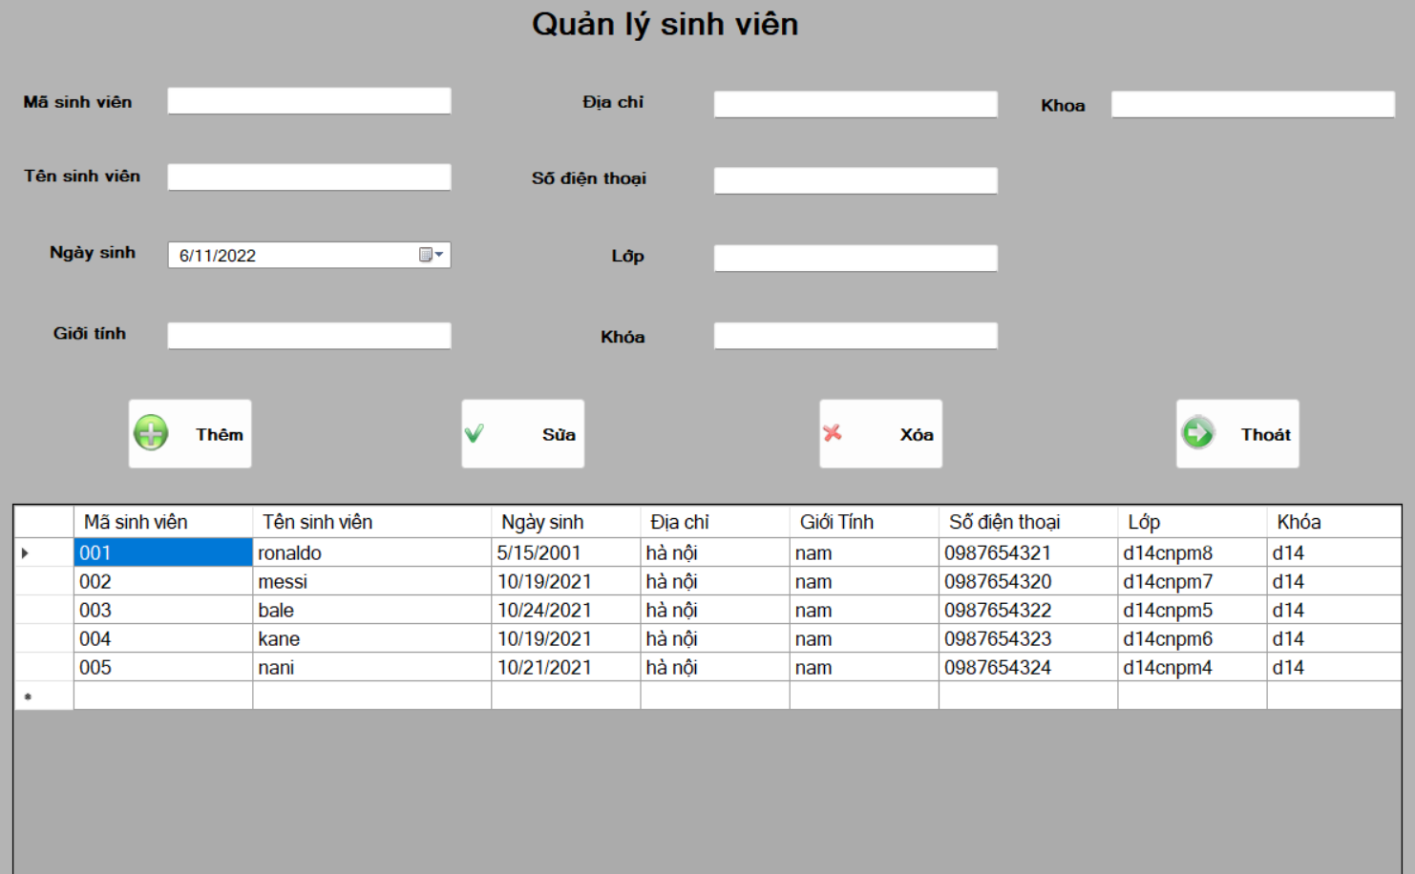

**Hình 5 – Form Sinh viên**

1. **Tra cứu thông tin sinh viên( module03 –REQ03.1)**

|  |  |
| --- | --- |
| Input | Tìm kiếm theo mã sinh viên | tìm kiếm theo phòng |
| Output | Dữ liệu khách hàng mới được hiển thị |
| Mô tả | 1.Nhập các thông tin mà sinh viên cấp vào ô tương ứng  2.Nhấn nút ***Thêm***  3. Hệ thống nhắc nhở xác nhận việc thêm  4. Khách hàng mới được gán mã và hiển thị thông tin trên view |

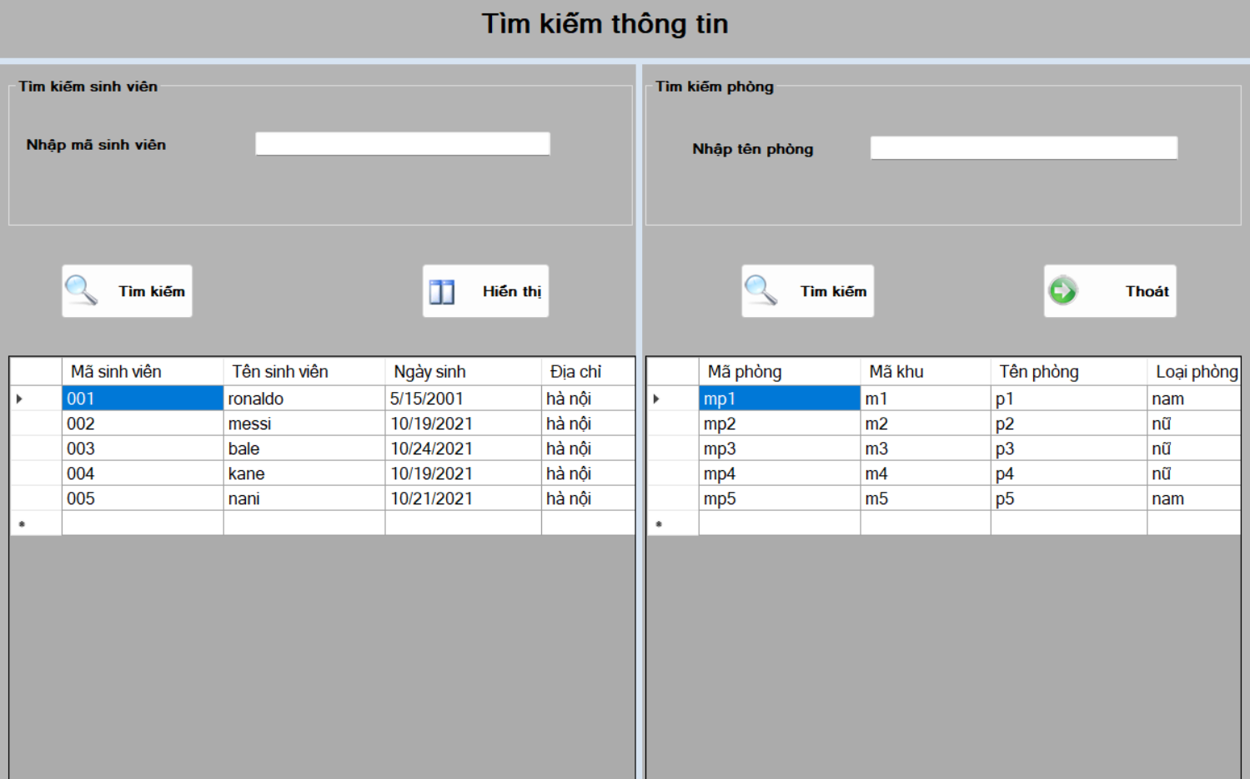

**Hình 6 – Form tra cứu thông tin sinh viên**

1. **Quản lí hóa đơn đăng ký thuê( module 4 –REQ04.1)**

|  |  |
| --- | --- |
| Input | Thông tin sinh viên, ngày đăng ký thuê,..... |
| Output | Hóa đơn thuê |
|  |  |

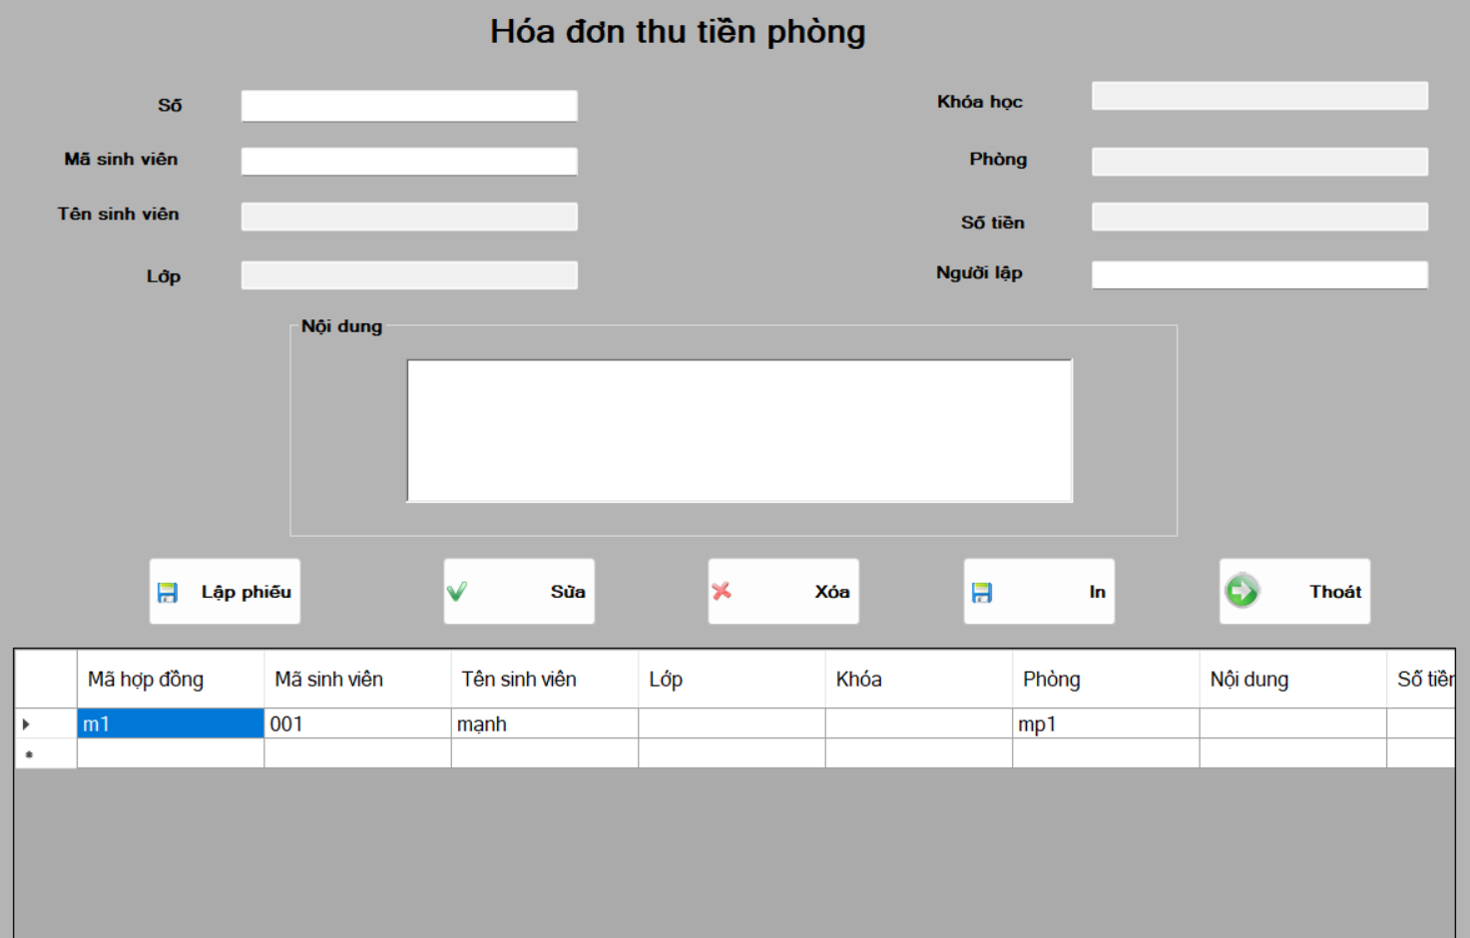

**Hình 7 – Hóa đơn tiền phòng**

1. **Quản lí hóa đơn điện nước (module05 –REQ07.3)**

|  |  |
| --- | --- |
| Input | Thông tin về số lượng số điện,số nước và tháng cần thống kê |
| Output | Hóa đơn |
|  |  |

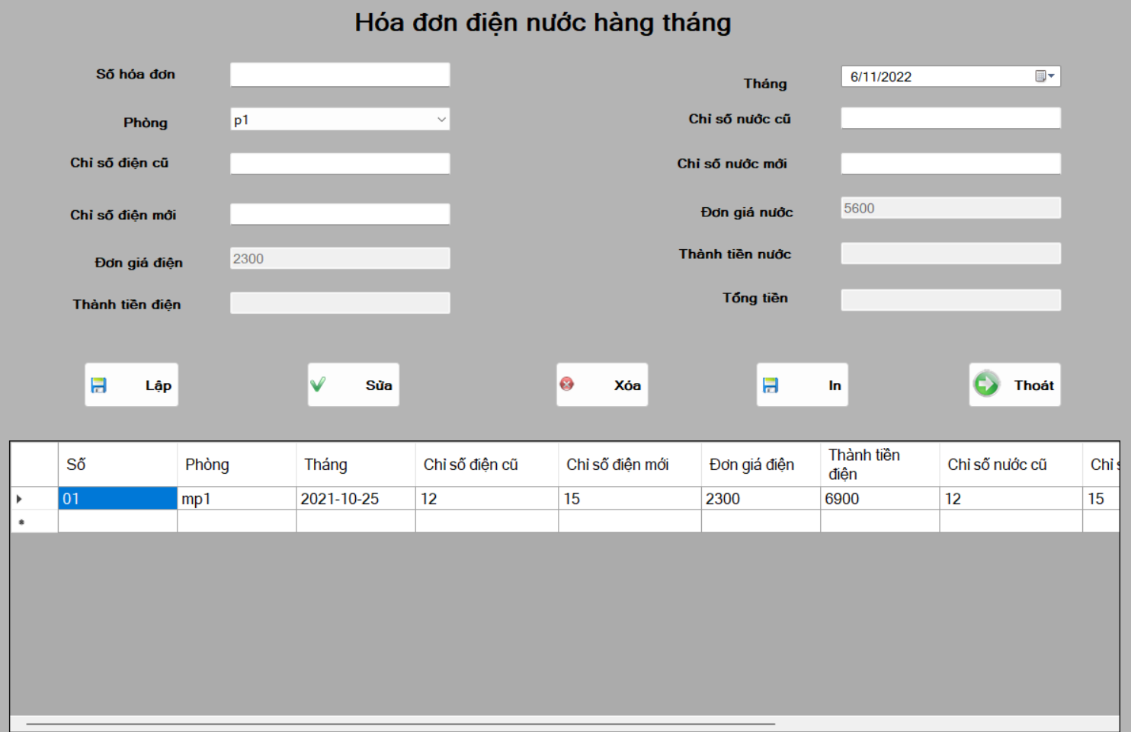

**Hình 9 – Hóa đơn điện nước**

1. **Bảng thống kê yêu cầu và sơ đồ thiết kế**

**13.1 Bảng thống kê yêu cầu**

|  |  |  |  |
| --- | --- | --- | --- |
| **TÊN MODULE** | **TÊN YÊU CẦU** | **TÊN DIAGRAM** | **Người phụ trách** |
| Module 1: Quản lý nhân viên | YC1.1: Thêm TTNV | Biểu đồ 1: Tiến trình quản lý nhân viên |  |
| YC1.2: Sửa TTNV |
| YC1.3: Xóa TTNV |
| YC1.4: Tìm kiếm TTNV |
| Module 2: Quản lý sinh viên | YC2.1: Thêm TTSV | Biểu đồ 2: Tiến trình quản lý sinh viên |  |
| YC2.2: Sửa TTSV |
| YC2.3: Xóa TTSV |
| Module 3: Quản lý tra cứu thông tin sinh viên |  | Biểu đồ 3: Tiến trình quản lý tra cứu thông tin sinh viên |  |
|  |
|  |
| Module 4: Quản lý hóa đơn đăng ký thuê phòng | YC4.1: Thêm mới hóa đơn | Biểu đồ 4: Tiến trình quản lý hóa đơn thuê phòng |  |
| YC4.2: In hóa đơn |
| Module 5: Quản lý hóa đơn điện, nước | YC5.1: Thêm mới hóa đơn | Biểu đồ 5: Tiến trình quản lý hóa đơn điện nước |  |
| YC5.2: In hóa đơn |

1. **Sơ đồ phân rã chức năng**

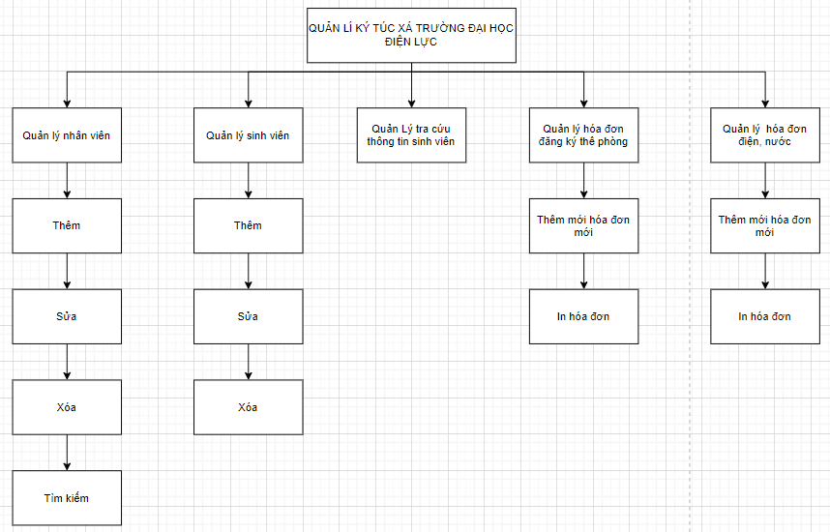

*Sơ đồ phân rã chức năng*

1. **Biểu đồ Gantt**
2. **Vai trò của biểu đồ Gantt**

* ***Quản lý cùng lúc nhiều thông tin***  
  Chỉ với cách thức trình bày đơn giản gồm 2 trục làm việc chính, Gantt chart giúp bạn nắm được rõ các thông tin cần thiết của một dự án: ai là người chịu trách nhiệm thực thi, thời điểm bắt đầu và thời hạn hoàn thành của công việc, mối quan hệ giữa một công việc với toàn bộ tiến độ dự án.  
  ⇒ Cách thể hiện trực quan, đơn giản nhưng rất dễ hiểu và nhanh chóng nắm được các thông tin chính.
* ***Nâng cao năng suất***  
  Các thông tin về người thực hiện công việc, tiến độ thực hiện công việc được công bố công khai, giúp từng cá nhân hiểu được sự quan trọng của từng mắt xích trong dự án. Việc này giúp các thành viên chủ động hoàn thành công việc bởi họ hiểu rằng: sự chậm trễ của mình chắc chắn sẽ ảnh hưởng tới tiến độ thực hiện của thành viên khác và của cả dự án.  
  ⇒ Sự chủ động trong công việc và hoàn thành công việc với tinh thần trách nhiệm là một yếu tố thúc đẩy gia tăng năng suất.
* ***Sử dụng nguồn nhân lực hiệu quả***  
  Giản đồ Gantt cung cấp cho người quản lý, lập kế hoạch dự án có một cái nhìn tổng quan về dự án. Điều này giúp cho họ biết phân phối công việc sao cho hiệu quả, đảm bảo các nguồn nhân lực được sử dụng hợp lý và tối ưu.  
  ⇒ Hạn chế tình trạng quá tải công việc, đảm bảo chất lượng dự án  
  Có thể thấy sơ đồ Gantt đã mang lại khá nhiều lợi ích cho người quản lý. Tuy nhiên, nó cũng có một số nhược điểm nhất định. Ví dụ như:
* Mối quan hệ của các công việc không thể hiện được một cách rõ ràng, không nhìn ra được công việc nào quan trọng và cần đặc biệt chú ý,...
* Đối với những dự án phức tạp lên đến hàng trăm đầu việc, thì việc điều chỉnh thời gian trong quá trình triển khai dự án là rất khó khăn.
* Khó nhận biết được cần phải ưu tiên thực hiện công việc nào  nếu như sơ đồ có quá nhiều các công việc đan xen, liên tiếp nhau.

1. **Biểu đồ Gantt**

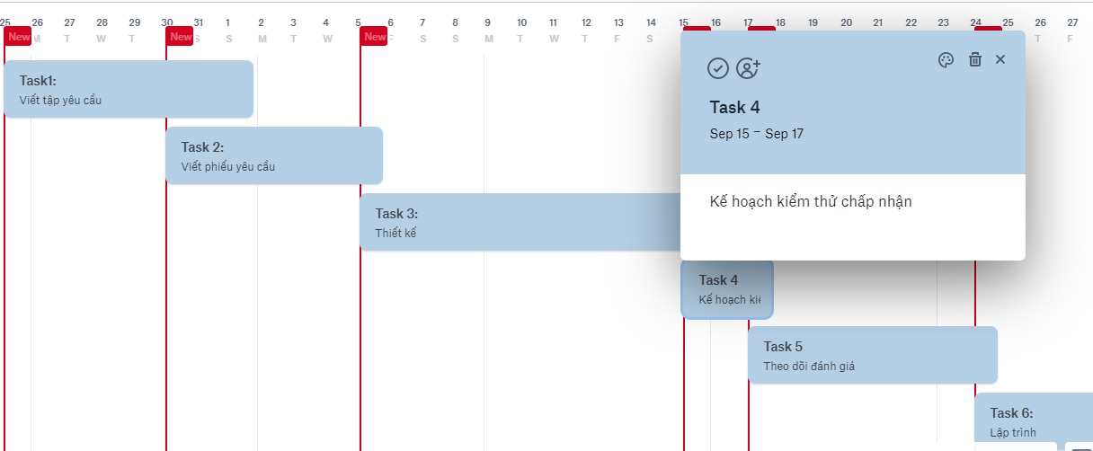

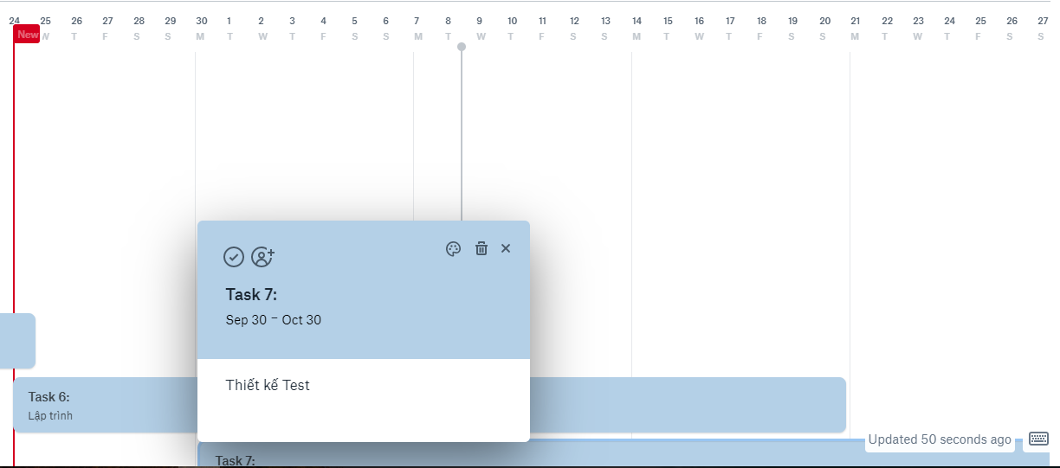

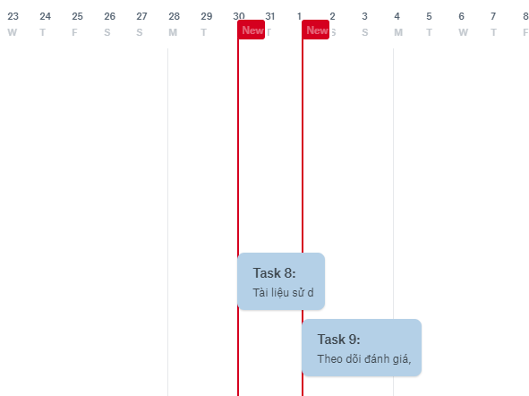

1. **Biểu đồ Milestone chart**

|  |  |  |  |  |  |  |  |  |
| --- | --- | --- | --- | --- | --- | --- | --- | --- |
| Activity | | M lest one | Target dates | | | | | |
| As fast as possible | Most probably | As late as possible | | | Actual result |
| Task 1 | | A.Date of start  B.Date of finish  C.Date of approval | 25/8  3/9  30/8 | 30/8  4/9  27/8 | | 1/9  5/9  29/9 | | 30/8  4/9  27/8 |
| Task 2 | | A.Date of start  B.Date of finish  C.Date of approval | 27/8  2/9  2/9 | 5/9  9/9  7/9 | | 10/9  11/9  10/9 | | 5/9  9/9  7/9 |
| Task 3 | | A.Date of start  B.Date of finish  C.Date of approval | 5/9  12/9  12/9 | 9/9  14/9  13/9 | | 12/9  17/9  15/9 | | 9/9  14/9  13/9 |
| Task 4 | | A.Date of start  B.Date of finish  C.Date of approval | 12/9  18/9  15/9 | 15/9  20/9  17/9 | | 20/9  23/9  21/9 | | 17/9  20/9  18/9 |
| Task 5 | | A.Date of start  B.Date of finish  C.Date of approval | 21/9  25/9  23/9 | 23/9  27/9  25/9 | | 28/9  29/9  26/9 | | 23/9  28/9  25/9 |
| Task 6 | A.Date of start  B.Date of finish C.Date of approval | | 25/9  6/10  6/10 | 27/9  8/10  8/10 | | | 29/9  12/10  10/10 | 27/9  8/10  8/10 |
| Task 7 | A.Date of start  B.Date of finish  C.Date of approval | | 23/9  20/10  20/10 | 25/9  22/10  22/10 | | | 27/9  25/10  25/10 | 25/9  22/10  22/10 |
| Task 8 | A.Date of start  B.Date of finish  C.Date of approval | | 27/10  3/11  2/11 | 27/10  4/11  2/11 | | | 27/10  4/11  2/11 | 27/10  4/11  2/11 |
| Task 9 | A.Date of start  B.Date of finish  C.Date of approval | | 28/10  4/11  2/11 | 28/10  4/11  4/11 | | | 28/10  4/11  4/11 | 28/10  4/11  2/11 |

1. **Bảng ước lượng dự án**

**Ước lượng dự án LOC (Lines of Code)**

* Số dòng code : LOC = 10000 dòng
* 🡺 KLOC = 10
* ERROR/KLOC= 500/10 = 50
* Chi phí / KLOC = 5.000.000đ / 10 = 500.000đ
* Năng suất / KLOC = 70 ngày / 10 = 7

## Ước lượng dự án KF(function point)

Các chức năng chính:

* + Inputs: Sinh viên, nhân viên, hóa đơn,…
  + Outputs: Sinh viên, hóa đơn, báo cáo thống kê,…
  + Số tương tác ngoài: ngoại vi, các hệ thống thông tin mà phần mềm giao tiếp.
  + Yếu tố phụ: đòi hỏi backup và hồi phục tin cậy, có chức năng phân tán, tính toán phức tạp,...

|  |  |  |  |  |  |
| --- | --- | --- | --- | --- | --- |
| Tham số đo | Độ đo(đơn vị) | Đơn giản | Trung bình | Phức tạp | Tổng |
| Số input | 15 | 3 | **5** | 6 | 75 |
| Số output | 25 | 2 | **5** | 7 | 125 |
| Số truy vấn | 10 | 3 | 4 | **6** | 60 |
| Số file | 20 | **4** | 5 | 6 | 80 |
| Số tương tác ngoài | 10 | 1 | **2** | 3 | 20 |
| Yếu tố phụ(0,5) | 10 | 2 | 3 | **4** | 40 |
| Tổng | 380 | | | | |

1. **Bảng thống kê theo dõi tiến độ thực hiện phần mềm**

|  |  |  |  |  |
| --- | --- | --- | --- | --- |
|  | Phân tích và thiết kế | Code | Test | Kết quả |
| 1. Quản lí nhân viên | 95 | 83.75 | 77.5 | 65 |
| YC1.01Thêm mới thông tin nhân viên | 100 | 95 | 90 | 80 |
| YC1.02 Sửa thông tin nhân viên | 100 | 90 | 80 | 70 |
| YC1.03 Xóa thông tin nhân viên | 100 | 80 | 80 | 60 |
| YC1.04 Tìm kiếm thông tin nhân viên | 80 | 70 | 60 | 50 |
| 2. Quản lí sinh viên | 100 | 70 | 60 | 60 |
| YC2.01 Thêm mới thông tin sinh viên | 100 | 80 | 70 | 60 |
| YC2.02 Sửa thông tin sinh viên | 100 | 70 | 60 | 50 |
| YC2.03 Tìm kiếm sinh viên | 100 | 90 | 80 | 70 |
| 3. Quản lí tra cứu thông tin sinh viên | 100 | 87 | 78 | 67 |
| 4. Quản lí hóa đơn đăng ký thuê phòng | 100 | 90 | 80 | 70 |
| YC4.01 Lập hóa đơn bán hàng | 100 | 90 | 80 | 70 |
| YC4.02 In hóa đơn thuê | 100 | 90 | 80 | 70 |
| 5. Quản lí hóa đơn điện,nước | 80 | 70 | 70 | 60 |
| YC5.01 Lập hóa đơn điện, nước | 80 | 70 | 70 | 60 |
| YC5.02 In hóa đơn điện nước | 80 | 70 | 70 | 60 |

1. **Thống kê theo dõi tiến độ Test**

|  |  |  |  |  |  |
| --- | --- | --- | --- | --- | --- |
| **Requirement** | **Tests** | **Status** | **Importance** | **Owner** | **Version** |
| **Module 1: Quản lý nhân viên** | | | | | |
| REQ01.1: thêm mới thông tin nhân viên | T01.1: Kiểm tra thông tin cơ bản của nhân viên | Completed | 2 | Mạnh | V1.0 |
| REQ01.2: sửa thông tin nhân viên |  |  |  | Mạnh |  |
| REQ01.3: Xóa thông tin nhân viên | T01.3: Kiểm tra thông tin hiển thị sau khi tìm kiếm | Completed | 2 | Mạnh | V1.0 |
| REQ01.4: Tìm kiếm nhân viên | T01.4: Kiểm tra thông tin | In Progress | 3 | Mạnh | V1.0 |
| **Module 2: Quản lý sinh viên** | | | | | |
| REQ02.1: thêm mới thông tin sinh viên | T02.1: Kiểm tra thông tin sinh viên | Completed | 2 | Mạnh | V1.0 |
| REQ02.2: sửa thông tin sinh viên | T02.2: Kiểm tra thông tin sau khi sửa | In Progress | 2 | Mạnh | V1.0 |
| REQ02.3: tìm kiếm sinh viên | T02.3: Kiểm tra thông tin hiển thị sau khi tìm kiếm | Completed | 2 | Mạnh | V1.0 |
| **Module 3: Quản lý tra cứu thông tin sinh viên** | | | | | |
| **Module 4: Quản lý hóa đơn đăng ký thuê** | | | | | |
| REQ04.1: lập hóa đơn thuê | T04.1: Kiểm tra thông tin hóa đơn sau khi được lưu. | Completed | 3 | Mạnh | V1.0 |
| REQ04.2.1: In hóa đơn | T04.2.1: Kiểm tra thông tin hiển thị ra màn hình | In Progress | 3 | Mạnh | V1.1 |
| **Module 5: Quản lý hóa đơn điện, nước** |  |  |  |  |  |
| REQ05.1: Lập hóa đơn điện, nước | T05.1: Kiểm tra thông tin hóa đơn sau khi được lưu. | In Progress | 3 | Mạnh | V1.0 |
| REQ05.2: In hóa đơn | T05.2.1: Kiểm tra thông tin hiển thị sau khi tìm kiếm | Planned | 3 |  |  |

1. **Quản lý phiên bản code, cập nhật bảng các mốc sản phẩm**

|  |  |  |  |  |  |
| --- | --- | --- | --- | --- | --- |
| **Requirement** | **Tests** | **Status** | **Importance** | **Owner** | **Version** |
| **Module 1: Quản lý nhân viên** | | | | | |
| REQ01.1: thêm mới thông tin nhân viên | T01.1: Kiểm tra thông tin cơ bản của nhân viên | Completed | 2 | Mạnh | V1.0 |
| REQ01.2: sửa thông tin nhân viên |  |  |  |  |  |
| REQ01.3: Xóa thông tin nhân viên | T01.3: xóa thông tin hiển thị sau khi tìm kiếm | Completed | 2 | Mạnh | V1.0 |
| REQ01.4: tìm kiếm thông tin nhân viên | T01.4: Kiểm tra thông tin chấm công | In Progress | 3 | Mạnh | V1.0 |
| **Module 2: Quản lý sinh viên** | | | | | |
| REQ02.1: thêm mới thông tin sinh viên | T02.1: Kiểm tra thông tin sinh viên | Completed | 2 | Mạnh | V1.0 |
| REQ02.2: sửa thông tin sinh viên | T02.2: Kiểm tra thông tin sau khi sửa | In Progress | 2 | Mạnh | V1.0 |
| REQ02.3: tìm kiếm sinh viên | T02.3: Kiểm tra thông tin hiển thị sau khi tìm kiếm | Completed | 2 | Mạnh | V1.0 |
| **Module 3: Quản lý tra cứu thông tin sinh viên** | | | | | |
| **Module 4: Quản lý hóa đơn thuê phòng** | | | | | |
| REQ04.1: lập hóa đơn thuê phòng | T04.1: Kiểm tra thông tin hóa đơn sau khi được thanh toán. | Completed | 3 | Mạnh | V1.0 |
| REQ04.2.1:*In hóa đơn* | T04.2.1: Kiểm tra thông tin hiển thị ra màn hình | In Progress | 3 | Mạnh | V1.1 |
| **Module 5: Quản lý hóa đơn điện, nước** |  |  |  |  |  |
| REQ05.1: Lập hóa đơn điện, nước | T05.1: Kiểm tra thông tin hóa đơn sau khi được lưu. | In Progress | 3 | Mạnh | V1.0 |
| REQ05.2.1: In hóa đơn | T05.2.1: Kiểm tra thông tin hiển thị sau khi tìm kiếm | Planned | 3 | Mạnh | V1.2 |

1. **Quản lý rủi ro**

## I – Giới thiệu

* Phạm vi và mục đích của tài liệu: quản lý rủi ro của dự án để phân tích, phản hồi rủi ro và kiểm soát rủi ro; phân tích và ứng phó với rủi ro thông quan vòng đời của dự án và vì lợi ích tốt nhất của dự án, và trong các lợi ích tốt nhất để đạt được các mục tiêu của dự án.
* Tổng quan về các rủi ro chính:
  + Rủi ro trong công nghệ:
    - Phiên bản phần cứng, phần mềm thay đổi trong quá trình thực hiện dự án.
    - Giao diện tới các hệ thống nội bộ và hệ thống bên ngoài có thể không hoàn thành đúng hạn.
    - Triển khai thử nghiệm có thể không đầy đủ cho việc xác định đảm bảo hiệu năng khi triển khai diện rộng.
    - Biện pháp phòng ngừa thảm họa có thể không như mong đợi.
  + Rủi ro do con người:
    - Nguy cơ nhân viên giỏi sẽ rời khỏi dự án giữa chừng vì chênh lệch thu.
    - Người dùng có thể không muốn sử dụng hoặc từ chối hệ thống mới.
    - Người dùng có thể không biết cách sử dụng hệ thống mới.
    - Lãnh đạo ở các cơ quan trực thuộc có thể không ủng hộ hệ thống mới.
  + Rủi ro trong quy trình nghiệp vụ:
    - Quy trình nghiệp vụ có thể thay đổi trong khi triển khai dự án CNTT.
    - Phạm vi và yêu cầu có thể tăng, dẫn đến thiếu kinh phí.
    - Hệ thống có thể không đáp ứng nhu cầu hoặc mong đợi của người dùng.
    - Có những yêu cầu nghiệp vụ đặc biệt mà dự án không thể đáp ứng.
* Trách nhiệm:
  + Ban lãnh đạo:
    - Tham gia vào quá trình xây dựng chính sách.
    - Quan tâm thường xuyên tới dự án.
  + Quản lý:
    - Theo dõi sát sao dự án từ lúc bắt đầu đến lúc kết thúc dự án.
    - Có trách nhiệm với dự án.
    - Có trách nhiệm với từng nhân viên tham gia vào dự án.
  + Nhân viên kỹ thuật:
    - Có trách nhiệm với phần công việc của mình trong dự án.
    - Hoàn thành tốt công việc của mình đúng thời hạn được giao.

## II – Bảng rủi ro dự án

2.1. Rủi ro trong công nghệ

|  |  |  |  |  |  |
| --- | --- | --- | --- | --- | --- |
| STT | Rủi ro | P | I | E | Hành động giảm thiểu rủi ro |
| 1 | Phiên bản phần cứng, phần mềm thay đổi trong quá trình thực hiện dự án. | 5  3 | 3  2 | 15  6 | Người mua nên yêu cầu phiên bản mới nhất hoặc giải pháp trọn gói. |
| 2 | Giao diện tới các hệ thống nội bộ và hệ thống bên ngoài có thể không hoàn thành đúng hạn. | 4  2 | 3  1 | 12  2 | 1. Bắt đầu sớm, quy định chuẩn kết nối.  2. Cập nhật hệ thống cũ lên chuẩn mới.  3. Làm việc ngay với các hệ thống bên ngoài để thống nhất chuẩn. |
| 3 | Triển khai thử nghiệm có thể không đầy đủ cho việc xác định đảm bảo hiệu năng khi triển khai diện rộng. | 4  2 | 3  1 | 12  2 | 1. Chuẩn bị, kiểm tra và tuân theo kế hoạch thử nghiệm chi tiết, xác định những cấu phần quan trọng và những nghiệp vụ thiết yếu bắt buộc phải thử nghiệm.  2. Chấp nhận thực tế việc triển khai thí điểm sẽ không hoàn hảo và chỉ ra những gì cần sửa trước khi triển khai diện rộng cũng như những việc cần điều chỉnh sau đó. |
| 4 | Biện pháp phòng ngừa thảm họa có thể không như mong đợi. | 3  2 | 3  3 | 9  6 | Chỉ ra yêu cầu rõ ràng và cụ thể, yêu cầu kịch bản kiểm tra hệ thống phòng ngừa thảm họa. |

2.2. Rủi ro do con người

|  |  |  |  |  |  |
| --- | --- | --- | --- | --- | --- |
| STT | Rủi ro | P | I | E | Hành động giảm thiểu rủi ro |
| 1 | Nguy cơ nhân viên giỏi sẽ rời khỏi dự án giữa chừng vì chênh lệch thu. | 5  3 | 5  3 | 25  9 | Tạo ra cơ hội thăng tiến, học tập tại nước ngoài.  Lắng nghe cán bộ, đánh giá và áp dụng cải tiến của họ vào công việc. |
| 2 | Người dùng có thể không muốn sử dụng hoặc từ chối hệ thống mới. | 5  3 | 5  3 | 25  9 | Thuyết phục, tập huấn, tuyển nhân viên mới, định kỳ luân chuyển cán bộ giữa các phòng ban. |
| 3 | Người dùng có thể không biết cách sử dụng hệ thống mới. | 5  2 | 5  3 | 25  6 | 1. Thực hiện đào tạo và hỗ trợ người sử dụng, cung cấp kiến thức về hệ thống mới.  2. Biên soạn, tập hợp đầy đủ tài liệu tập huấn.  3. Thường xuyên theo dõi, giám sát việc hiểu và chấp nhận hệ thống mới (thông qua các ứng dụng hỗ trợ, thực hiện khảo sát), điều chỉnh việc tập huấn dựa trên các kết quả đánh giá này.  4. Truyền thông rõ ràng về hệ thống mới tới nhân viên, nhấn mạnh việc nhân viên sẽ tham gia triển khai thí điểm để đảm bảo hệ thống mới đáp ứng yêu cầu của họ. |
| 4 | Lãnh đạo ở các cơ quan trực thuộc có thể không ủng hộ hệ thống mới. | 3  1 | 5  3 | 15  3 | 1. Lãnh đạo cấp cao quan tâm thường xuyên tới dự án, thường xuyên gửi những báo cáo tích cực về dự án cũng như mong muốn về dự án tới các cấp lãnh đạo phía dưới.  2. Lãnh đạo cấp cao làm việc với lãnh đạo chính quyền địa phương để đảm bảo truyền thông điệp về dự án mới, đảm bảo sự chỉ đạo cũng như hỗ trợ của chính quyền địa phương trong khi thực hiện, triển khai dự án. |

2.3. Rủi ro trong quy trình nghiệp vụ

|  |  |  |  |  |  |
| --- | --- | --- | --- | --- | --- |
| STT | Rủi ro | P | I | E | Hành động giảm thiểu rủi ro |
| 1 | Quy trình nghiệp vụ có thể thay đổi trong khi triển khai dự án CNTT. | 5  3 | 5  3 | 25  9 | 1. Ban quản lý cấp cao phải tham gia vào quá trình xây dựng chính sách để đảm bảo hiểu rõ được ảnh hưởng của bất kỳ thay đổi quan trọng nào.  2. Xây dựng các thay đổi cần thiết vào hệ thống thông qua quy trình quản lý thay đổi đã được phê duyệt. |
| 2 | Phạm vi và yêu cầu có thể tăng, dẫn đến thiếu kinh phí. | 5  3 | 5  3 | 25  9 | 1. Mọi thay đổi về phạm vi sẽ phải qua tiến trình phê duyệt sự thay đổi và phải đảm bảo phù hợp với kinh phí được phê duyệt trước đó.  2. Đặt các mức ưu tiên cho yêu cầu nghiệp vụ và yêu cầu kỹ thuật vào tiến trình ra quyết định. |
| 3 | Hệ thống có thể không đáp ứng nhu cầu hoặc mong đợi của người dùng. | 3  1 | 4  2 | 12  2 | 1. Đảm bảo nhân viên ở các cấp tham gia vào việc tái thiết kế quy trình nghiệp vụ và hệ thống.  2. Huy động người dùng vào việc kiểm tra và,  3. Thử nghiệm nhiều chức năng chính. |
| 4 | Có những yêu cầu nghiệp vụ đặc biệt mà dự án không thể đáp ứng. | 3  2 | 3  2 | 9  4 | Báo cáo lên ban quản lý dự án những vấn đề này để chỉ ra ảnh hưởng tới quy trình nghiệp vụ và chiến lược kinh doanh. |

## III – Hạn chế, giám sát và quản lý rủi ro

3.1. Rủi ro trong công nghệ

* Rủi ro thứ nhất: Phiên bản phần cứng, phần mềm thay đổi trong quá trình thực hiện dự án
  + Giảm nhẹ hậu quả:
    - Yêu cầu người mua chọn phiên bản mới nhất.
    - Hoặc chọn giải pháp trọn gói.
  + Giám sát:
    - Theo dõi sự thay đổi của công nghệ và áp dụng vào dự án.
    - Hoặc chọn công nghệ phù hợp nhất với dự án.
  + Quản lý:
    - Quản lý và cập nhật liên tục các mã nguồn công nghệ mới.
* Rủi ro thứ hai: Giao diện tới các hệ thống nội bộ và hệ thống bên ngoài có thể không hoàn thành đúng hạn.
  + Giảm nhẹ hậu quả:
    - Bắt đầu sớm, quy định chuẩn kết nối.
    - Cập nhật hệ thống cũ lên chuẩn mới.
    - Làm việc ngay với các hệ thống bên ngoài để thống nhất chuẩn.
  + Giám sát:
    - Theo dõi dự án để nắm bắt kịp thời các quy trình tạo giao diện tới các hệ thống để hoàn thành đúng hạn.
  + Quản lý:
    - Quản lý quá trình kết nối của hệ thống nội bộ và hệ thống bên ngoài.
* Rủi ro thứ ba: Triển khai thử nghiệm có thể không đầy đủ cho việc xác định đảm bảo hiệu năng khi triển khai diện rộng.
  + Giảm nhẹ hậu quả:
    - Chuẩn bị, kiểm tra và tuân theo kế hoạch thử nghiệm chi tiết, xác định những cấu phần quan trọng và những nghiệp vụ thiết yếu bắt buộc phải thử nghiệm.
    - Chấp nhận thực tế việc triển khai thí điểm sẽ không hoàn hảo và chỉ ra những gì cần sửa trước khi triển khai diện rộng cũng như những việc cần điều chỉnh sau đó.
  + Giám sát:
    - Theo dõi quá trình thử nghiệm để đảm bảo đầy đủ hiệu năng cho đến khi được triển khai trên diện rộng.
    - Theo dõi sát sao quá trình triển khai trên diện rộng để xử lý kịp thời.
  + Quản lý:
    - Quản lý quá trình thử nghiệm.
    - Quản lý quá trình thực hiện phần mềm để kiểm soát hiệu năng ở mức đầy đủ nhất cho đến khi được triển khai trên diện rộng.
* Rủi ro thứ tư: Biện pháp phòng ngừa thảm họa có thể không như mong đợi.
  + Giảm nhẹ hậu quả:
    - Chỉ ra yêu cầu rõ ràng và cụ thể, yêu cầu kịch bản kiểm tra hệ thống phòng ngừa thảm họa.
  + Giám sát:
    - Giám sát liên tục và kiểm tra hệ thống.
    - Giám sát kịch bản đã đề ra về các thảm họa trước đó.
  + Quản lý:
    - Quản lý các kịch bản phòng ngừa thảm họa.
    - Quản lý các biện pháp mới đươc thêm vào.

3.2. Rủi ro do con người

* Rủi do thứ nhất: Nguy cơ nhân viên giỏi sẽ rời khỏi dự án giữa chừng vì chênh lệch thu.
  + Giảm nhẹ hậu quả:
    - Tạo ra cơ hội thăng tiến, học tập tại nước ngoài.
    - Lắng nghe cán bộ, đánh giá và áp dụng cải tiến của họ vào công việc.
    - Tìm nhân viên bổ sung vị trí.
  + Giám sát:
    - Theo dõi dự án để sắp xếp nhân viên lấp chỗ trống.
    - Quá trình làm việc của nhân viên để thưởng phạt rõ ràng để nhân viên có mục tiêu làm việc.
    - Các ý kiến của nhân viên với dự án để có lợi nhất cho dự án và biểu dương những ý kiến hay.
  + Quản lý:
    - Quản lý nhân viên trong quá trình làm việc để tránh việc thiếu nhân lực khi nhân viên dời khỏi dự án.
* Rủi ro thứ hai: Người dùng có thể không muốn sử dụng hoặc từ chối hệ thống mới.
  + Giảm nhẹ hậu quả:
    - Thuyết phục, tập huấn, tuyển nhân viên mới, định kỳ luân chuyển cán bộ giữa các phòng ban.
  + Giám sát:
    - Quá trình triển khai của nhân viên với người dùng.
  + Quản lý:
    - Phát triển của phần mềm và triển khai đến người dùng một cách hợp lý.
* Rủi ro thứ ba: Người dùng có thể không biết cách sử dụng hệ thống mới.
  + Giảm nhẹ hậu quả:
    - Thực hiện đào tạo và hỗ trợ người sử dụng, cung cấp kiến thức về hệ thống mới.
    - Biên soạn, tập hợp đầy đủ tài liệu tập huấn.
    - Thường xuyên theo dõi, giám sát việc hiểu và chấp nhận hệ thống mới (thông qua các ứng dụng hỗ trợ, thực hiện khảo sát), điều chỉnh việc tập huấn dựa trên các kết quả đánh giá này.
    - Truyền thông rõ ràng về hệ thống mới tới nhân viên, nhấn mạnh việc nhân viên sẽ tham gia triển khai thí điểm để đảm bảo hệ thống mới đáp ứng yêu cầu của họ.
  + Giám sát:
    - Quá trình viết tài liệu tập huấn để người dùng hiểu một cách dễ nhất về phần mềm.
    - Quá trình đào tạo và hỗ trợ người sử dụng của nhân viên.
    - Việc hiểu và chấp nhận hệ thống mới.
  + Quản lý:
    - Viết tập tài liệu đào tạo để cung cấp cho người dùng.
    - Quá trình đào tạo sử dụng hệ thống với người dùng.
    - Quá trình đào tạo tập huấn và chấp nhận hệ thống của người dùng.
* Rủi ro thứ tư: Lãnh đạo ở các cơ quan trực thuộc có thể không ủng hộ hệ thống mới.
  + Giảm nhẹ hậu quả:
    - Lãnh đạo cấp cao quan tâm thường xuyên tới dự án, thường xuyên gửi những báo cáo tích cực về dự án cũng như mong muốn về dự án tới các cấp lãnh đạo phía dưới.
    - Lãnh đạo cấp cao làm việc với lãnh đạo chính quyền địa phương để đảm bảo truyền thông điệp về dự án mới, đảm bảo sự chỉ đạo cũng như hỗ trợ của chính quyền địa phương trong khi thực hiện.
  + Giám sát:
    - Quá trình làm việc của các lãnh đạo để có thể họp khi không thống nhất ý kiến với ban lãnh đạo trực thuộc.
    - Quá trình tuyên truyền dự án với các ban lãnh đạo trực thuộc địa phương.
  + Quản lý:
    - Báo cáo tích cực của lãnh đạo về dự án và mong muốn về dự án tới.
    - Truyền thông điệp về dự án mới, đảm bảo chỉ đạo và hỗ trợ của lãnh đạo trong khi thực hiện dự án.

3.3. Rủi ro trong quy trình nghiệp vụ

* Rủi ro thứ nhất: Quy trình nghiệp vụ có thể thay đổi trong khi triển khai dự án CNTT.
  + Giảm nhẹ hậu quả:
    - Ban quản lý cấp cao phải tham gia vào quá trình xây dựng chính sách để đảm bảo hiểu rõ được ảnh hưởng của bất kỳ thay đổi quan trọng nào.
    - Xây dựng các thay đổi cần thiết vào hệ thống thông qua quy trình quản lý thay đổi đã được phê duyệt.
  + Giám sát:
    - Quá trình xây dựng chính sách để nắm bắt rõ sự ảnh hưởng của bất kỳ thay đổi nào.
    - Quá trình phê duyệt của bất kỳ thay đổi nào.
  + Quản lý:
    - Chính sách của bất kỳ thay đổi bào để xử lý kịp thời.
    - Các thay đổi cần thiết của hệ thống.
* Rủi ro thứ hai: Phạm vi và yêu cầu có thể tăng, dẫn đến thiếu kinh phí.
  + Giảm nhẹ hậu quả:
    - Mọi thay đổi về phạm vi sẽ phải qua tiến trình phê duyệt sự thay đổi và phải đảm bảo phù hợp với kinh phí được phê duyệt trước đó.
    - Đặt các mức ưu tiên cho yêu cầu nghiệp vụ và yêu cầu kỹ thuật vào tiến trình ra quyết định.
  + Giám sát:
    - Quy mô và phạm vi của dự án để đảm bảo kinh phí phù hợp.
    - Các mức ưu tiên của quá trình xây dựng dự án.
  + Quản lý:
    - Quy mô, kinh phí đã cho trước của dự án.
    - Yêu cầu nghiệp vụ và yêu cầu kỹ thuật.
* Rủi ro thứ ba: Hệ thống có thể không đáp ứng nhu cầu hoặc mong đợi của người dùng.
  + Giảm nhẹ hậu quả:
    - Đảm bảo nhân viên ở các cấp tham gia vào việc tái thiết kế quy trình nghiệp vụ và hệ thống.
    - Huy động người dùng vào việc kiểm tra.
    - Thử nghiệm nhiều chức năng chính.
  + Giám sát:
    - Quá trình phát triển của các vesion, các kết quả test của dự án xem có được chấp nhận hay không.
    - Quá trình triển khai phần mềm xem có trục trặc hay không.
  + Quản lý:
    - Quản lý các phiên bản code và test.
    - Triển khai phần mềm.
* Rủi ro thứ tư: Có những yêu cầu nghiệp vụ đặc biệt mà dự án không thể đáp ứng.
  + Giảm nhẹ hậu quả:
    - Báo cáo lên ban quản lý dự án những vấn đề này để chỉ ra ảnh hưởng tới quy trình nghiệp vụ và chiến lược kinh doanh.
  + Giám sát:
    - Tập yêu cầu mà khách hàng đưa ra.
    - Thống nhất với khách hàng qua từng phiên bản code.
  + Quản lý: Phiên bản code, test, Tập yêu cầu

1. **Kết thúc dự án**

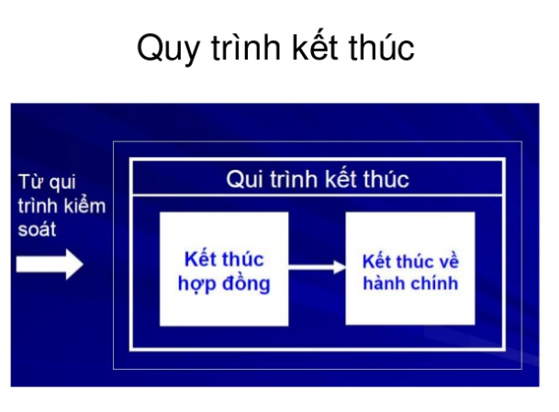

1. **Lý do kết thúc dự án**

* Đã hoàn thành các yêu cầu của dự án.

1. **Thống kê lại dữ liệu**

* Chi phí thực hiện:50 triệu đồng
* Thời gian thực hiện:70 ngày
* Chất lượng công việc:Nhìn chung các thành viên trong team làm việc khá tốt,có trách nhiệm trong công việc.Tuy nhiên còn tồn tại 1 số bất đồng về ý tưởng của các thành viên trong team nhưng đã sớm được khắc phục.
* Chất lượng sản phẩm:Phần mềm đã phần nào đáp ứng được những yêu cầu đề ra,tuy nhiên trong quá trình vận hành còn mắc một số lỗi nhỏ nhưng đã được khắc phục kịp thời.
* So sánh giữa kế hoạch và thực tế:Kế hoạch được đề ra khá chi tiết,tuy nhiên trong quá trình thực tế vẫn phát sinh 1 số trường hợp không mong muốn.

1. **Chuẩn bị tài liệu**

Tài liệu liên quan bao gồm:

* Đề án khởi xuất dự án
* Kế hoạch dự án
* Báo cáo chi phí
* Tài liệu về hợp đồng
* Thư tín,văn bản chứng từ liên quan
* Tài liệu kiểm soát sự thay đổi
* Tài liệu kỹ thuật
* Tài liệu mua sắm,chi tiêu

1. **Kết thúc hợp đồng**

* Thông báo cho khách hàng về sự kết thúc của dự án
* Chuyển giao (và lắp đặt) như đã ký kết,lấy ý kiến phản hồi từ khách hàng về sản phẩm
* Đảm bảo đầy đủ tài liệu kèm theo
* Thanh lý hợp đồng:Thanh toán và chuẩn bị những hóa đơn còn lại gửi cho khách hàng
* Tái bố trí nhân lực: Sau khi kết thúc dự án,các thành viên trong team giải tán để tiếp tục cho dự án sắp tới,nhóm phát triển vẫn tiếp tục lấy ý kiến cũng như tiếp nhận những phản ánh từ khách hàng về chất lượng phần mềm,hỗ trợ bảo trì khi cần thiết.
* Bộ phận hành chính nhân sự có trách nhiệm quyết toán ,giải quyết vấn đề tài chính liên quan tới dự án.

1. **Kiểm điểm sau khi bàn giao**

* Mục đích: Khảo sát năng suất phục vụ của sản phẩm và các hoạt động duy trì, bảo trì, hỗ trợ khách hàng.
* Đánh giá chung:Nhìn chung phần mềm sau khi làm ra đã đáp ứng được những nhu cầu và tính năng như ban đầu vạch ra,giúp giảm bớt thời gian,nhân lực cũng như đem lại hiệu quả Quản lý rạp chiếu phim,khách hàng khá hài lòng.Tuy nhiên trong quá trình vận hành vẫn còn gặp phải 1 số lỗi nhỏ cũng như khách hàng chưa thể tự vận hành được cả hệ thống cần đội triển khai hỗ trợ trong thời gian khoảng 2 tuần.

1. **Hướng dẫn sử dụng**

Vào menu và chọn mục mình cần:

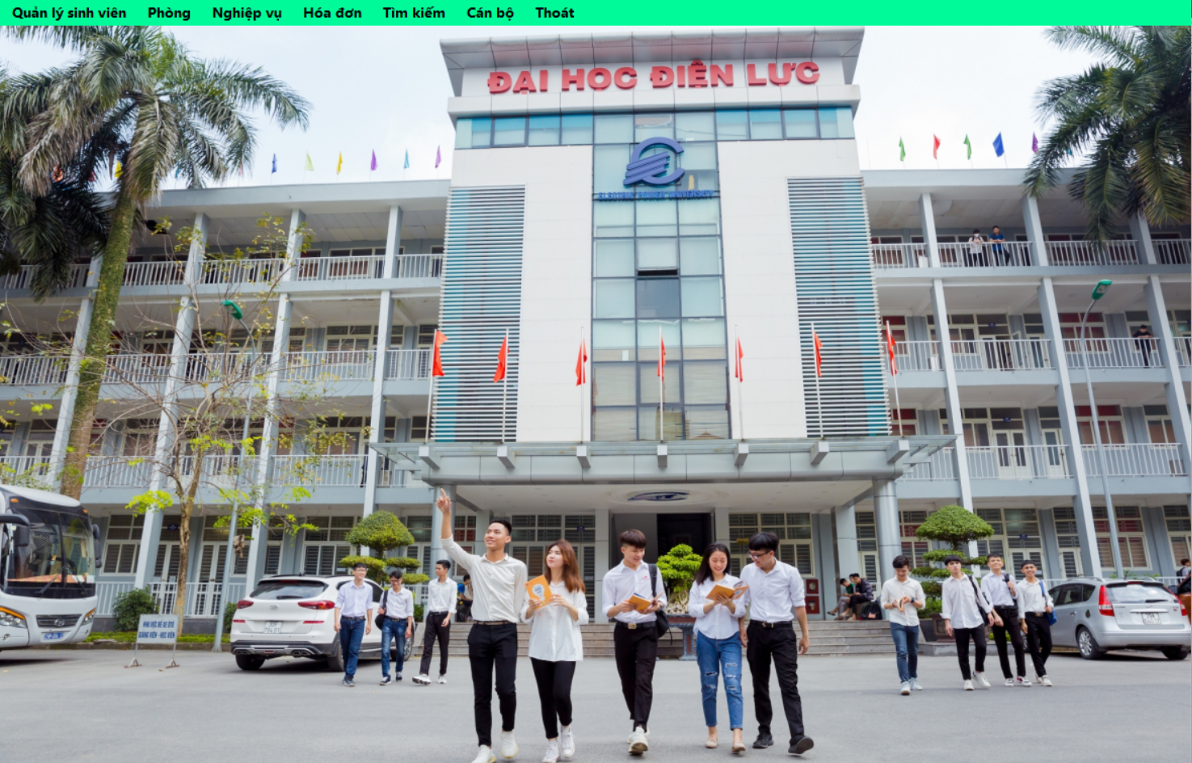

* Với bảng sinh viên:

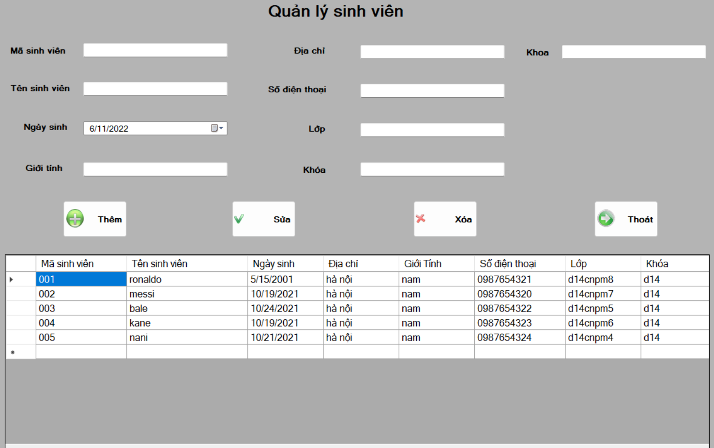

Sản phẩm sẽ có các chức năng Thêm, sửa và xóa sản phẩm tương ứng với các chức năng của

nó. Chọn chức năng phù hợp với mong muốn.

* Với bảng nhân viên

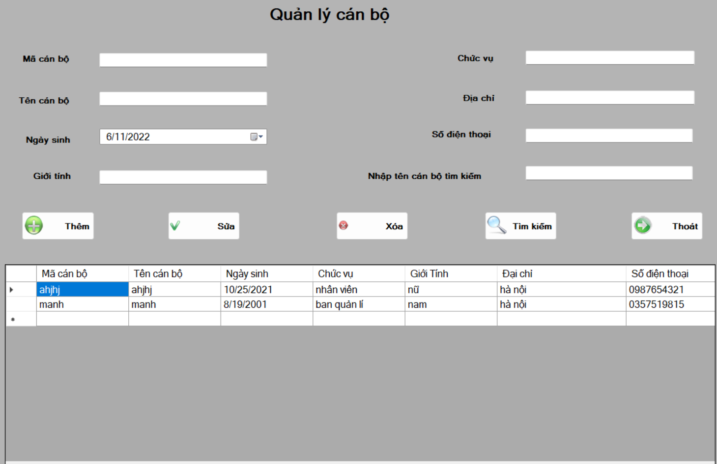

Sản phẩm sẽ có các chức năng Thêm, sửa và xóa sản phẩm tương ứng với các chức năng của

nó. Chọn chức năng phù hợp với mong muốn.

* Với bảng đăng ký thuê

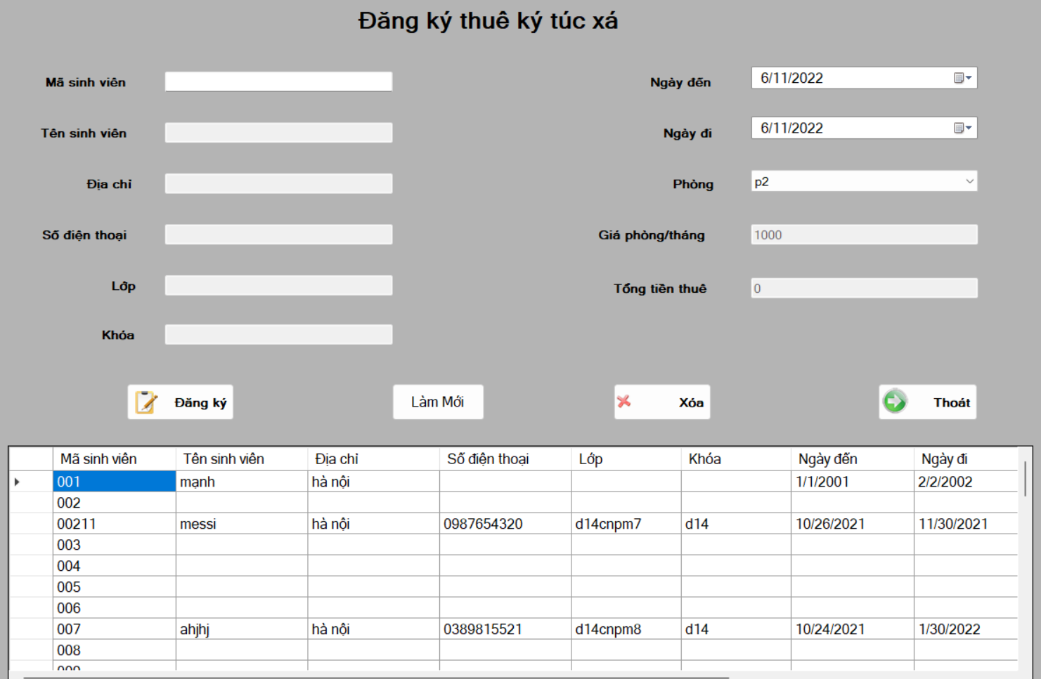

Sản phẩm sẽ có các chức năng Thêm, sửa và xóa sản phẩm tương ứng với các chức năng của

nó. Chọn chức năng phù hợp với mong muốn.

* Với hóa đơn tiền phòng

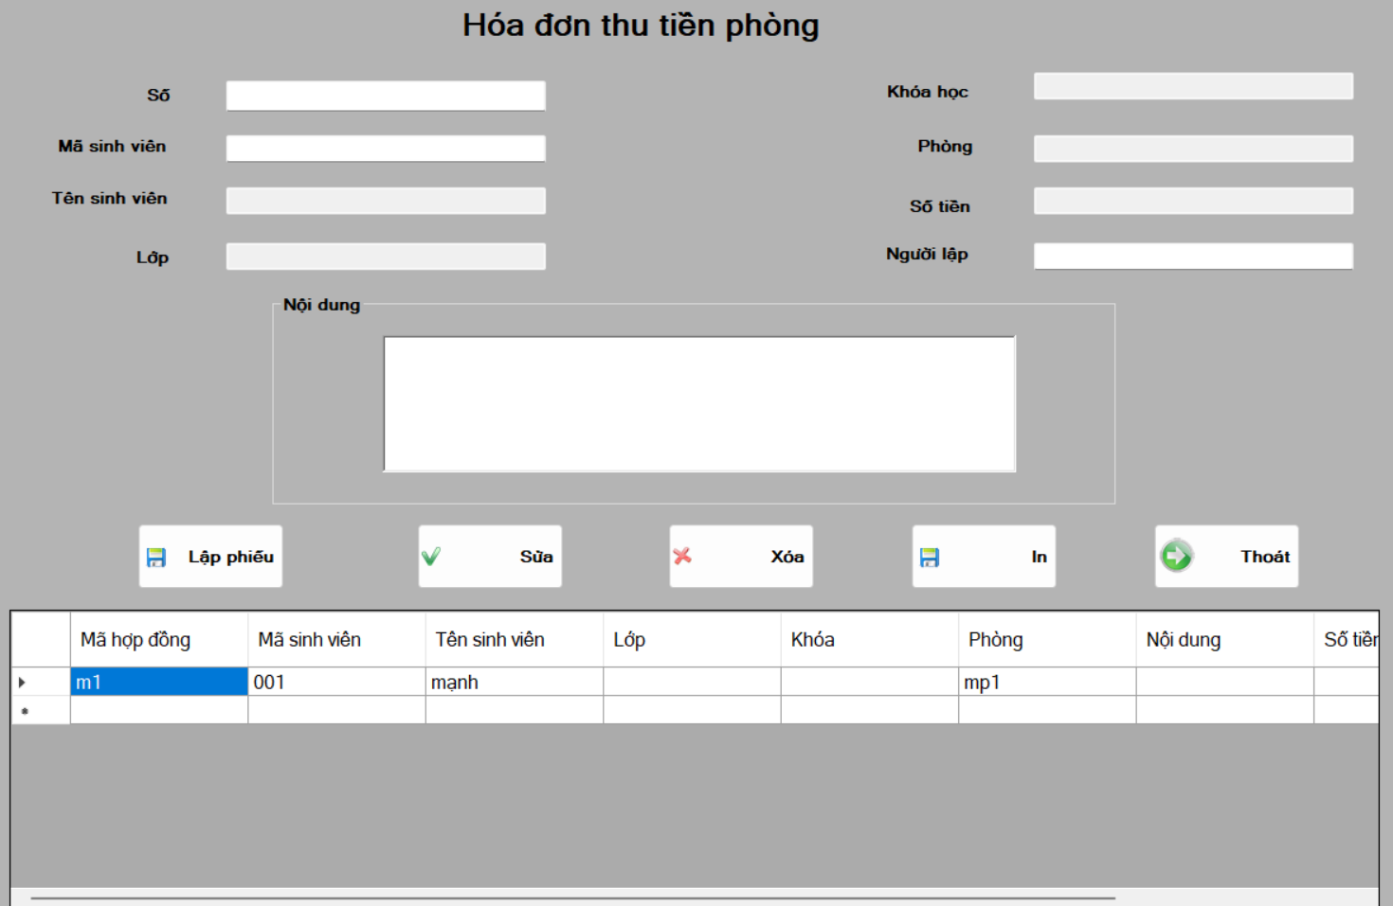

* Với hóa đơn điện, nước

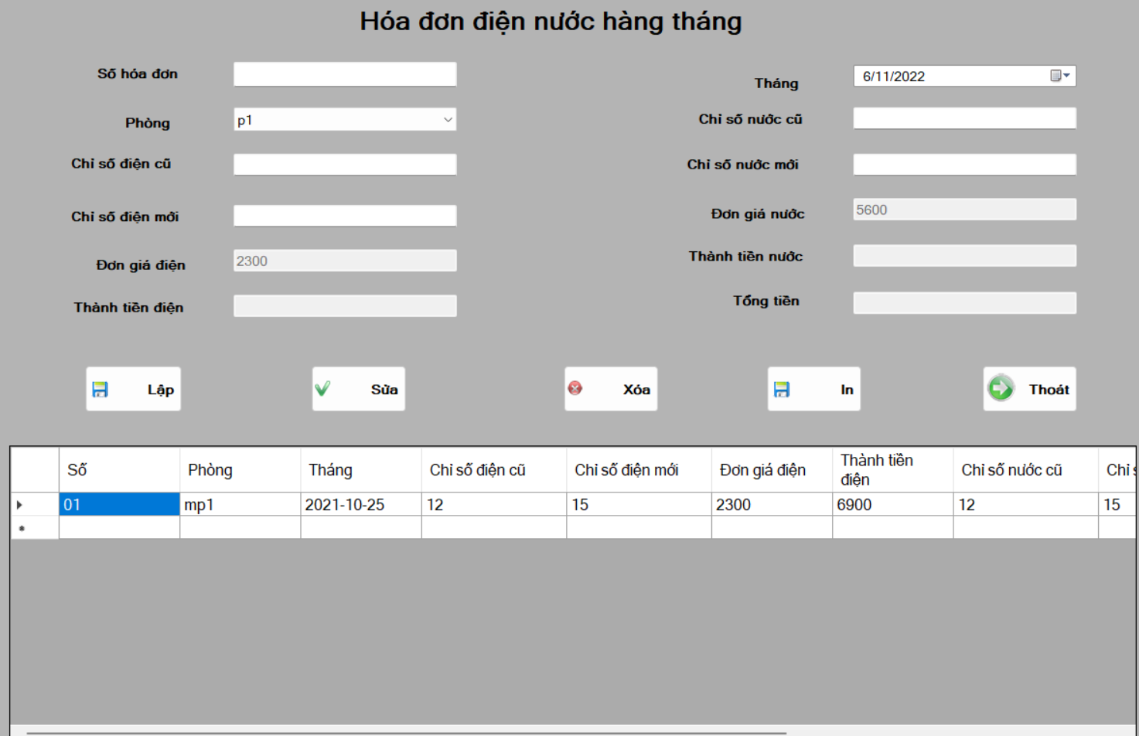

* Với bảng tra cứu sinh viên theo mã, theo phòng

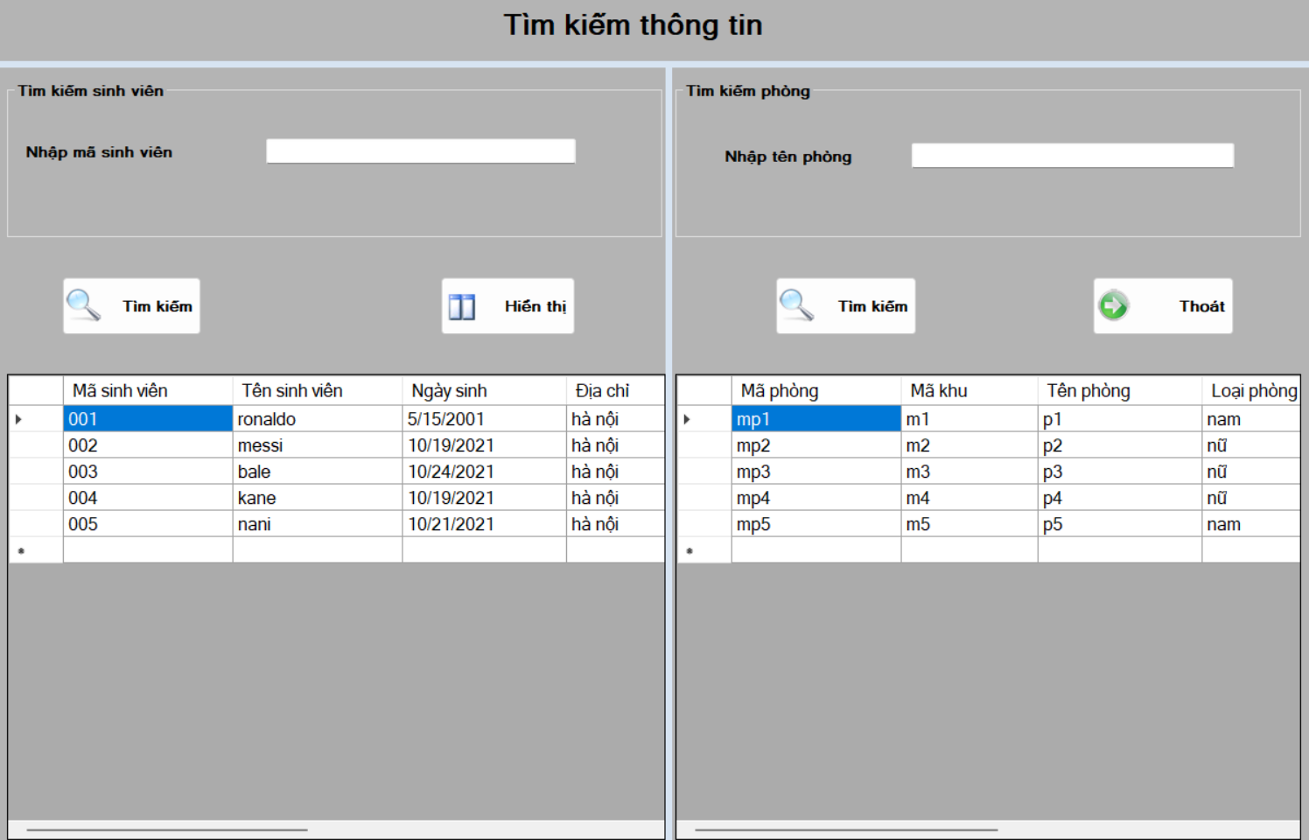

1. **Tài liệu đào tạo**
2. GIỚI THIỆU
   1. Tổng quan về hệ thống

* Hệ thống phần mềm Quản lý ký túc xá Trường Đại Học ĐIỆN LỰC nhằm đáp ứng các yêu cầu: quản lý ký túc xá
* Ứng dụng công nghệ thông tin vào việc lưu trữ và quản lý các thông tin trong cửa ký túc xá một các hiệu quả
* Cung cấp thông tin nhanh chóng
* Tiết kiệm thời gian, chi phí vận hành, nâng cao hiệu quả công việc
  1. Mục tiêu tài liệu
* Giúp cho người sử dụng hiểu về phần mềm, cách sử dụng hiệu quả nhất.
  1. Đối tượng sử dụng
* Ban quản lý ký túc xá
* Nhân viên ký túc xá
* Nhân viên kho

1. QUÁ TRÌNH ĐÀO TẠO

Quản lý rạp chiếu phim

1.Xác định yêu cầu,phân tích thiết kể

2.Thiết kế giao diện

3.Lập trình và test sản phẩm

4.Tích hợp và kiểm thử hệ thống

5.Bàn giao và nghiệm thu

*Hình 2.1:Sơ đồ tổng quan dự án*

Xác định yêu cầu,phân tích thiết kế

1.Nắm bắt yêu cầu dự án

2.Khảo sát hiện trạng

3.Tổng hợp yêu cầu và phân tích yêu cầu

4.Đặc tả yêu cầu và hợp thức hóa yêu cầu

5.Viết tài liệu đặc tả yêu cầu

6.Tìm hiểu mô hình xây dựng phần mềm

7.Thiết kế CSDL

*Hình 2.2: Xác định yêu cầu và phân tích thiết kế*

Thiết kế giao diện

1.Trao đổi bàn bạc ý tưởng

2.Thiết kế giao diện chính

3.Thiết kế các giao diện chức năng

*Hình 2.3: Sơ đồ thiết kế giao diện*

Lập trình và test phần mềm

1.Lập trình phần mềm

1.1.Xây dựng lớp DATA-Entity

1.2.Xây dựng lớp Control

1.3.Xây dựng lớp Presentation-Boundary

2.Cài đặt và kiểm thử phần mềm

2.1.Kiểm tra các chức năng của phần mềm

2.2.Viết báo cáo kiểm thử

*Hình2.4:Sơ đồ lập trình và test sản phẩm*

Tích hợp và kiểm thử hệ thống

1.Sửa lỗi phát sinh và cập nhật danh sách phần cứng bổ sun,cập nhật tài liệu

2.Chuẩn bị môi trường kiểm thử hệ thống

3.Triển khai trên môi trường thật,kiểm thử hệ thống theo dữ liệu thực tế,chỉnh sửa lỗi phát sinh,cập nhật tài liệu

*Hình 2.5:Sơ đồ tích hợp kiểm thử*

1. HƯỚNG DẪN ĐÀO TẠO
2. Quản lí nhân viên

1.1. Hệ thống yêu cầu người thực hiện chọn lựa một chức năng mong muốn thực hiện.

1.2. Mỗi lần được yêu cầu, một luồng con được tiến hành:

- Nếu chọn chức năng “Thêm mới thông tin nhân viên”, luồng con “Thêm nhân viên” được tiến hành.

- Nếu chọn chức năng “Sửa thông tin nhân viên”, luồng con “Sửa nhân viên ” được tiến hành.

-Nếu chọn chức năng “Xóa nhân viên”, luồng con “xóa nhân viên” được tiến hành.

- Nếu chọn chức năng “Tìm kiếm thông tin nhân viên”, luồng con “Tìm kiếm nhân viên ” được tiến hành.

1.3. Thêm mới thông tin nhân viên nhân viên - Hệ thống yêu cầu nhập thông tin nhân viên muốn thêm vào. Nhập thông tin nhân viên. Hệ thống nhắc người thực hiện xác nhận việc thêm. Hệ thống gán mã cho nhân viên và lưu nhân viên vào danh sách.

1.4. Sửa thông tin nhân viên- Hệ thống yêu cầu người thực hiện chọn nhân viên cần sửa. Hệ thống hiển thị thông tin nhân viên. Sửa thông tin nhân viên. Hệ thống nhắc người thực hiện xác nhận việc sửa. Hệ thống hiển thị danh sách sau khi sửa.

1.5. Xóa nhân viên- Hệ thống hiển thị thông tin danh sách của nhân viên được cập nhật lại sau khi xóa.

1.6.1Tìm kiếm nhân viên- Hệ thống yêu cầu nhập thông tin bất kì của nhân viên. Nhập thông tin tìm kiếm. Hệ thống tìm và hiển thị thông tin nhân viên và sắp xếp theo thứ tự mã nhân viên.

1. Quản lí sinh viên

2.1. Hệ thống yêu cầu nhân viên chọn lựa một chức năng muốn thực hiện

2.2. Mỗi lần nhân viên cung cấp thông tin yêu cầu, một luồng con được tiến hành.

- Nếu nhân viên chọn “Thêm mới thông tin sinh viên”, luồng con “Thêm mới thông tin sinh viên” được tiến hành.

- Nếu nhân viên chọn “Sửa thông tin sinh viên”, luồng con “Sửa thông tin sinh viên” được tiến hành.

- Nếu nhân viên chọn “Tìm kiếm thông tin sinh viên”, luồng con “Tìm kiếm thông tin sinh viên” được tiến hành.

2.3. Thêm mới thông tin sinh viên - Hệ thống yêu cầu nhân viên nhập vào thông tin sinh viên muốn thêm. Người thực hiện nhập thông tin sinh viên. Hệ thống nhắc người thực hiện việc thêm. Hệ thống gán mã cho sinh viên và lưu sinh viên vào danh sách.

2.4. Sửa thông tin sinh viên – Hệ thống yêu cầu người thực hiện chọn sinh viên cần sửa.Hệ thống hiển thị thông tin sinh viên. Sửa đổi thông tin của sinh viên. Hệ thống nhắc người thực hiện việc sửa. Hệ thống hiển thị danh sách sau khi sửa.

2.5. Tìm kiếm thông tin sinh viên - Hệ thống yêu cầu nhân viên nhập một thông tin bất kì của sinh viên. Nhập thông tin tìm kiếm. Hệ thống tìm và hiển thị thông tin sinh viên và sắp xếp theo mã sinh viên.

1. Quản lí tra cứu thông tin sinh viên

3.1. Hệ thống yêu cầu người thực hiện chọn lựa một chức năng muốn thực hiện

3.2. Mỗi lần nhân viên cung cấp thông tin yêu cầu, một luồng con được tiến hành.

- Nếu nhân viên tìm kiếm theo mã sinh viên “Bấm tìm kiếm”, luồng con “tìm kiếm” được tiến hành theo mã sinh viên.

- Nếu nhân viên tìm kiếm theo phòng “Sửa thông tin khách hàng”, luồng con “viên “Bấm tìm kiếm”, luồng con “tìm kiếm” được tiến hành theo phòng.

1. Quản lí hóa đơn thuê phòng

4.1. Hệ thống yêu cầu người thực hiện lựa chọn một chức năng muốn thực hiện.

4.2. Mỗi lần nhân viên cung cấp thông tin yêu cầu, một luồng con được tiến hành.

- Nếu người thực hiện chọn “Lập hóa đơn thuê phòng”, luồng con “Lập hóa đơn được tiến hành”.

- Nếu người thực hiện chọn “In hóa đơn”, luồng con “in hóa đơn” được tiến hành.

1. Quản lí hóa đơn điện, nước

5.1. Hệ thống yêu cầu người thực hiện lựa chọn một chức năng muốn thực hiện.

5.2. Mỗi lần nhân viên cung cấp thông tin yêu cầu, một luồng con được tiến hành.

- Nếu người thực hiện chọn “Lập hóa đơn điện, nước”, luồng con “Lập hóa đơn được tiến hành”.

- Nếu người thực hiện chọn “In hóa đơn”, luồng con “in hóa đơn” được tiến hành.